TPU

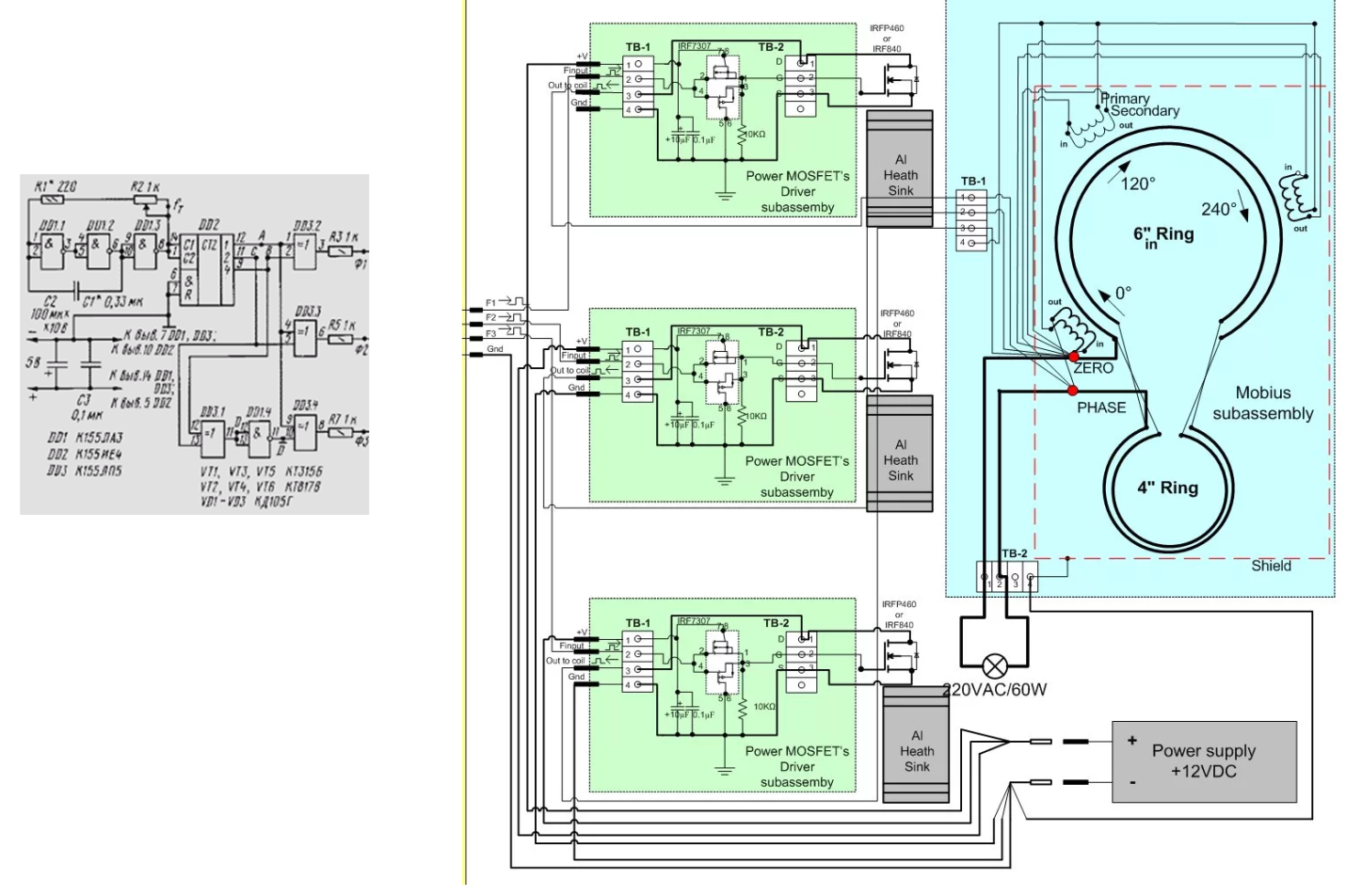

Схема работает!
В одночастотном режиме,
3 фазы - задающий как в НЕГе,
на К155, гена на NE555 с диодным балансным модулятором - больно хорошо держит рабочую частоту!
Острота настройки как на КВ диапазоне.
При шине "мёбиуса" 2,8*6мм
нагрузка: 150 ватт лампа + нихром - 2Квт+5Квт+5Квт - вых. напряжение 105-120 вольт.

Зависит от рабочей частоты. Нагрев лампы максимальный, ТЭН поменьше, и голый нихром (на воздухе) порядка 150 ~170 градусов! Это при его толщине 1,5мм. По мере подключения доп. нагрузки яркость лампы не снижается.

В радиусе 30 метров компас показывает наличие измененного поля.

С увеличением нагрузки падает потребляемый ток! - на 150 ватт лампочку при 12 вольтах питания 18 ватт, при полной нагрузке (в тестах) 12 ватт!

Общая конструкция TPU. Особенности схемотехники.

В старых журналах "Радио" была статья: трёхфазный ток это просто! Найди, возьми цифровую часть, через IRF7307 на затвор IRFP460... Отторонетовская схема начинает работать после 430Кгц. Я вообще её настраивал на резисторах ПЭВ50-10ом, как только получил на них затухающий импульс из 6 колебаний, подключил Ронетовский бублик. Лампочка на 150 ватт разгорелась через несколько секунд, последующие запуски, после подстройки частоты, без проблем.

Трехфазный ток - это очень просто
Журнал "Радио", номер 11, 1999г.
Конструируя станок для сверления печатных плат, я столкнулся с проблемой использования малогабаритного электродвигателя. Удалось найти бесщеточный трехфазный электродвигатель ДИД-5ТА, но для него нужно было питающее напряжение 27 В частотой 400 Гц. И тогда мне пришлось разработать генератор-формирователь трехфазного напряжения, схема которого приведена на рис. 1.
Генератор-формирователь обеспечивает необходимую коммутацию тока в обмотках указанного двигателя, хотя его с успехом можно применить для управления другими трехфазными шаговыми и синхронными электродвигателями, например, ШД300/300, ДИД-0,5ТА.
На элементах DD1.1-DD1.3 собран генератор тактовых импульсов, следующих с частотой f т (рис. 2). Они поступают на генератор-формирователь трехфазной последовательности импульсов, выполненный на микросхемах DD2, DD3 и элементе DD1.4. Счетчик DD2 формирует последовательности импульсов А, В, С, которые поступают на элементы "исключающее ИЛИ" (DD3.2- DD3.4). В итоге на выходе этих элементов формируются импульсы Ф1, Ф2, Ф3, которые имеют точную и постоянную фазировку. Они управляют ключевыми каскадами, собранными на транзисторах VT1-VT6, а те, в свою очередь, - обмотками электродвигателя, включенными в коллекторные цепи транзисторов. Обмотки зашунтированы диодами VD1-VD3, защищающими транзисторы от высоковольтных "всплесков" напряжения, возникающих в моменты их закрывания.
Переменным резистором R2 можно плавно изменять частоту тактового генератора, а значит, скорость вращения вала электродвигателя
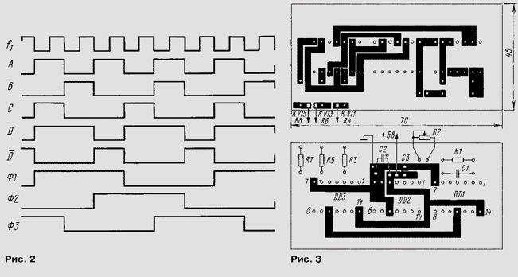
Вместо микросхем серии К155 подойдут аналогичные серии 133, но с соответствующим изменением чертежа печатной платы. Маломощные транзисторы VT1, VT3, VT5 - любые из серии КТ315, мощные (VT2, VT4, VT6) выбирают в зависимости от мощности имеющегося электродвигателя. Диоды - любые выпрямительные, выдерживающие обратное напряжение не менее 50 В. Переменный резистор R2 - любой малогабаритный, постоянные - МЛТ-0,25. Конденсаторы С1, С3 - КМ-5, КМ-6, С2, С4 - оксидные К50-16.
Большая часть деталей смонтирована на печатной плате (рис. 3) из двухстороннего фольгированного стеклотекстолита толщиной 1 мм. Плата изготовлена методом прорезания изоляционных дорожек (ненужные участки фольги удаляют). Конденсаторы С2, С3 припаивают непосредственно к печатным проводникам. Аналогично припаивают проводники питания и соединительные проводники, идущие к ключевым каскадам. Детали ключевых каскадов располагают на отдельной пластине текстолита и соединяют между собой навесным монтажом. Эти каскады можно расположить в непосредственной близости от станка, оборудованного трехфазным электродвигателем.
Устройство питают от двух источников: стабилизированного напряжением 5 В (потребляемый ток 65...70 мА) и нестабилизированного напряжением 27 В (ток потребления до 0,6 А), но со сглаживающим конденсатором емкостью не менее 1000 мкФ.
Единственная операция по налаживанию устройства - подбор резистора R1 и конденсатора С1 для получения нужных пределов изменения частоты вращения вала электродвигателя.

Микросхемы:
К155ЛА3 – 4 шт.
К155ИЕ4 – 1 шт.
К155ЛП5 – 4 шт.
Сопротивление:
220 Ом – 1 шт.
1 кОм – 1 шт. (переменный)
Конденсаторы:
0,33 мкФ – 1 шт.
100 мкФ – 1 шт.
0, 1 мкФ – 1 шт.
Генератор - NE555 с диодным балансным модулятором. Задаюший ген. должен быть на частоту в 6 раз выше чем частота коммутации обмоток Роннетовского “девайса”
дальше всё по Роннетовской схеме: irf7307 + IRFP460
IRFP460 разрабатывались для применения в выходных каскадах установок ТВЧ… вместо ламп! А там и 66 и 80Мгц, не всегда надо смотреть в одни даташиты, тем более сейчас там параметра – верхняя граничная частота – уже нет… наносекунды не совсем обо всём говорят! Требования следующие: достаточно быстродействующие, ток стока от 20А и выше (на некоторых частотах будут дикие забросы тока! И дай бог вам не попасть со своей геометрией в эту зону), напряжение сток-исток не менее 400 В, и самое главное – как можно меньшее сопротивление канала в открытом состоянии – энергия от источника должна идти на создание магнитного поля, а не на нагрев кристалла.
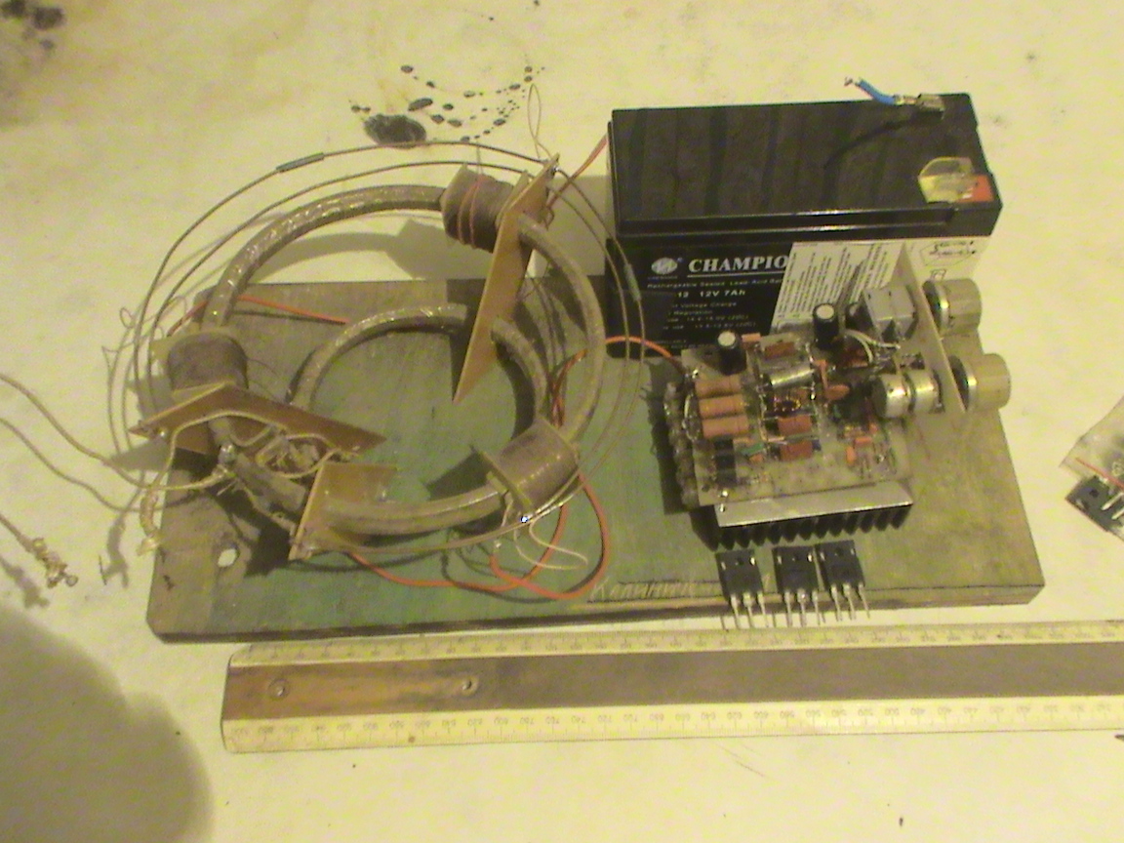

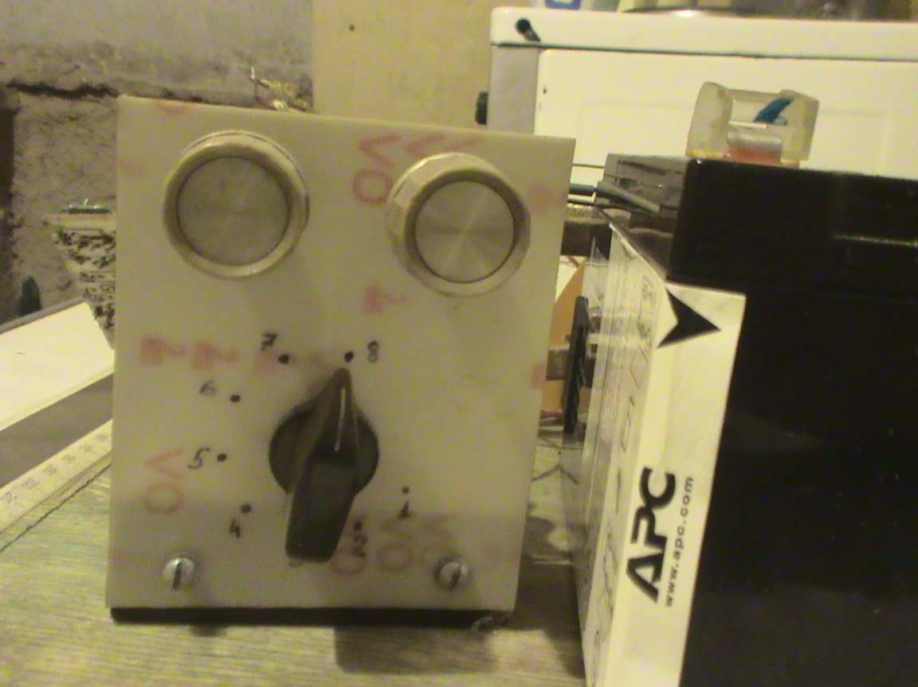
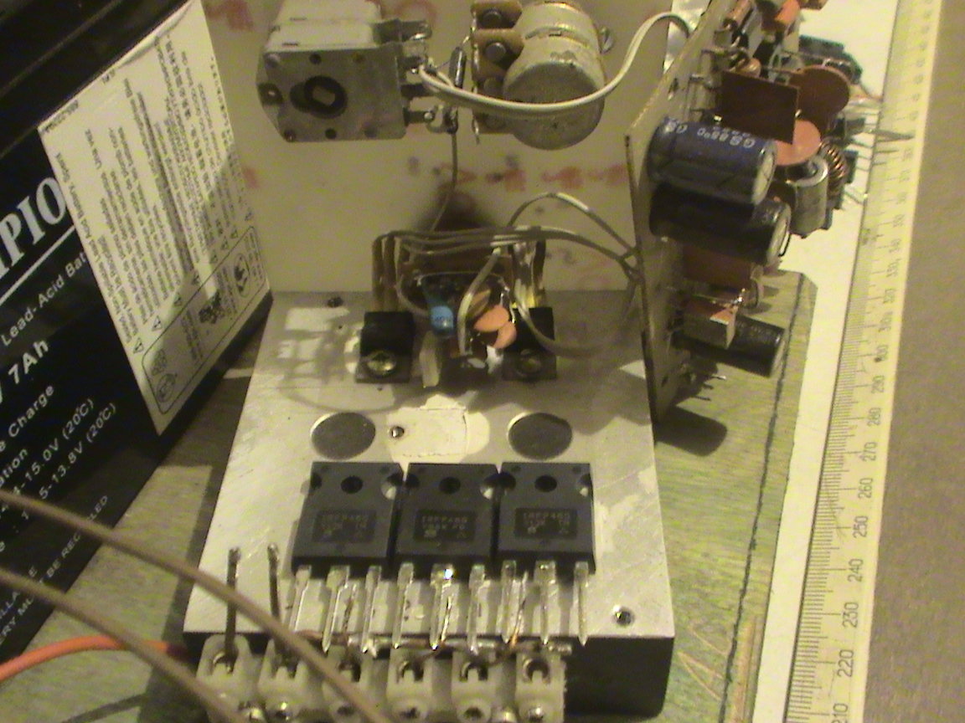
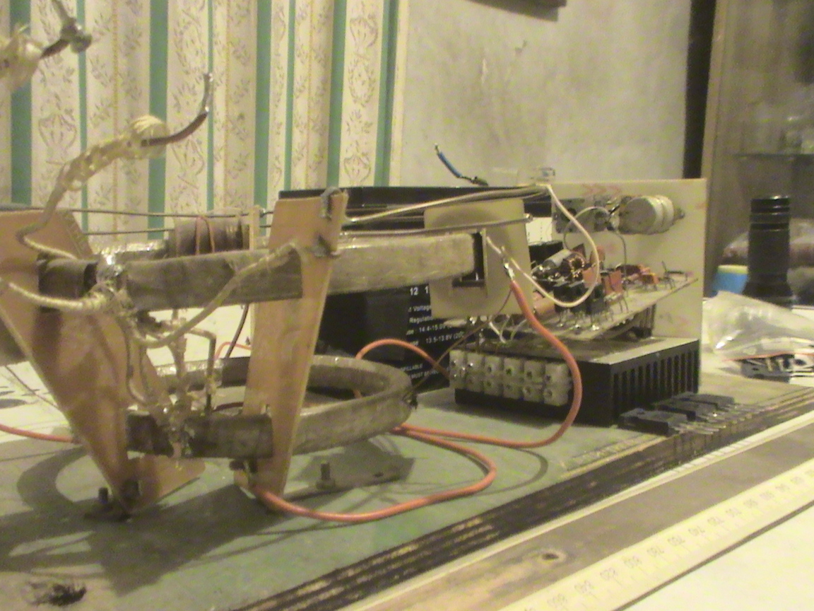
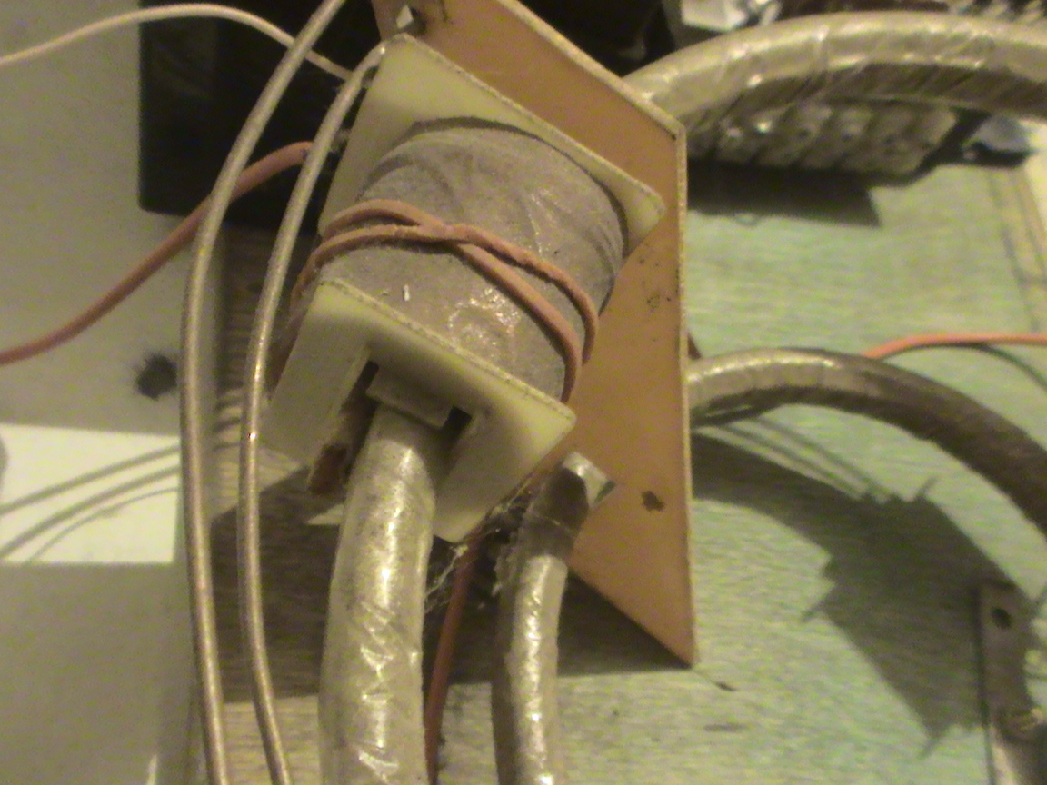
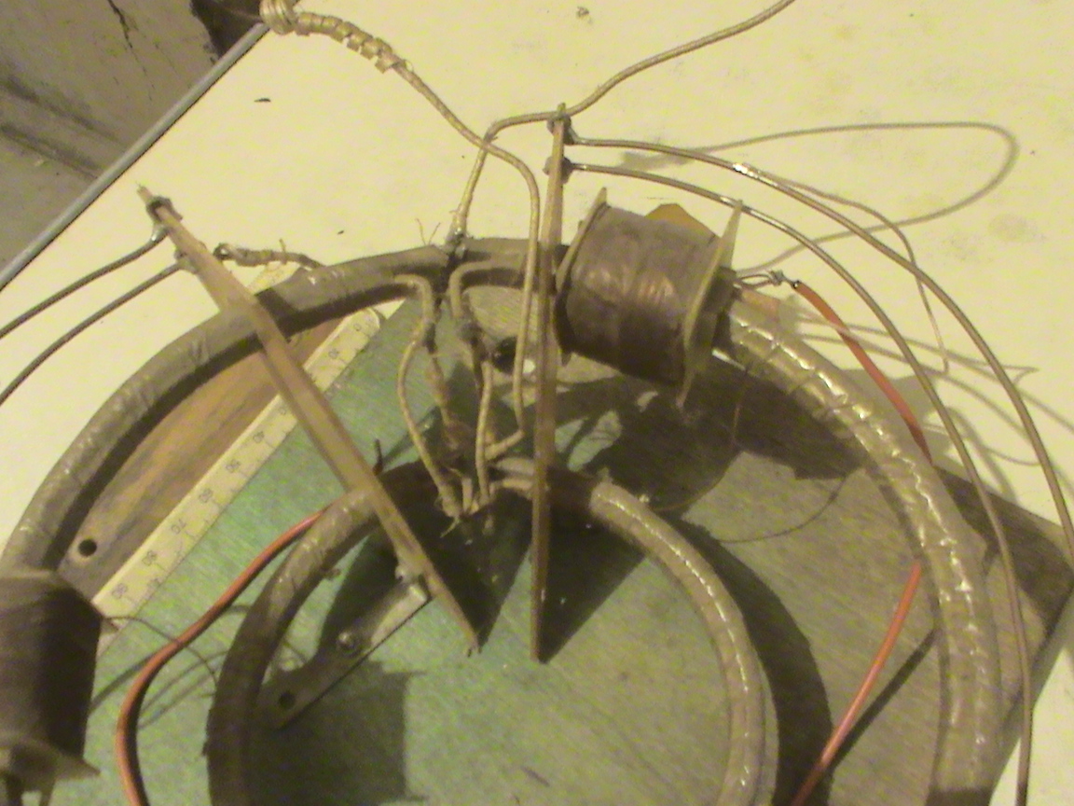
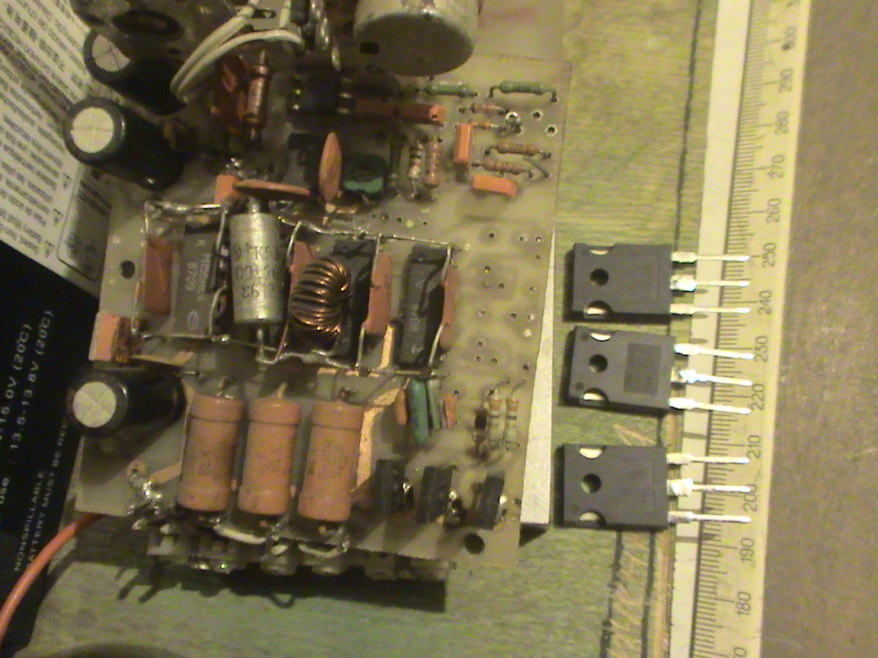

В общем всё довольно просто:
первое, что пришло в голову - как раз та самая схема трехфазника на К155, за ней на раскачку IRFP460 поставил КТ817 в коллекторе 360ом 1Вт и на затвор полевика. В сток 10ом 50Вт проволочники - теперь внимание: управление прямоугольником, а на нагрузке с одиночного импульса имеем затухающие синусоидальные колебания как на катушке зажигания! Настроил на столе без всяких «мёбиусов», включил - через несколько секунд плавно разгорелась лампа 220*150WT, напряжение по ТЛ4М - 90 вольт, но от неё жаром аж прёт!!! Не по детски. Потаскал частоту - есть ярко выраженный ЯМР, настройка очень острая. Поставь на ДМВ диапазон, на настройку 100килоом и всё поймёшь!!! NE555 питался +12V, затем ПУ на КТ315 до уровня ТТЛ, каскады на КТ817 +8V, - выше 10V на затворы IRFP460 не подавать - вылетят! Паралельно 7805 и 7808 в обратном включении обязательно диоды, всю цифровую часть питать через LC фильтры, это кроме «керамики», - при нахождении электроники в рабочем поле «мёбиуса» в 5 вольтовой цепи взрывались электролиты 100,0*450V! «Китайцы» рвутся поголовно - использовать лишь добрую «совдепию». При работе «девайса» есть 1,3А обратного тока на аккумулятор, более того: он «чистится», конденсатор в качестве источника самозапитки в данном случае не годится - как говорил СМ: слишком велико внутреннее разложение. Отсюда и взрывы кондесаторов – «алюминий очень горяч!» Для отопления использовать полученую энергию можно - нагревателю и лампам накаливания по барабану все присутствующие компоненты. С выпрямлением и преобразованием пока проблема, связано с доступной элементной базой. Вся силовая электроника очень низкочастотная - необходимо чтобы работала на частотах до 90 МГЦ, почему и пришлось заменить КТ817 на КТ972!!! Первые не тянут по крутизне передаваемых импульсов. Необходимо как можно быстрее разрядить цепь затвора полевика. Удобнее всего в качестве драйверов использовать 7307 или 7343 - они даже лучше. В этом случае в цепь затвора необходимо поставить резик ом 30. Но драйвера использовать лишь комплементарные пары. Ток перезарядки затвора достигает 0,8А - мгновение, но какое! Чего, кстати не происходит в цепи сетки лампы!!! Полевик - не совсем аналог лампы. Да и внутренний защитный диод только мешает.
В последствии мотал разные коллектора, работает фактически всё, но очень часто просматривается эффект отставания тока от напряжения: на лампе может быть 260 вольт - нить холодная - частоту потянул, напряжение падает - нить раскаляется! Максимум отдачи в районе 90-130 вольт!!!! Стоит задуматься: почему не работают репликации. Да, ещё: на задающем гене гитара керамики на 11 положений (переключатель), в каждом конкретном случае необходима настройка. Как правило работает начиная с 430Кгц… СМ: «никаких прерываний тока - только ШАГ!». На переменке отдача значительно ниже. Думайте о постоянке как об очень высоком СВЧ! Однонаправленный ток и очень резкий обрыв управляющего импульса.
Катушки управления греются не более 50 градусов, мотал проводом МГТФ 0,35 - ПЭЛШО при одном из запусков прошило, причём не подключенную - висела в воздухе! Мотать нужно метрами, а не витками. «Диаметр провода остаётся открытым пока выдерживается соотношение по весу 1:2» - Н.Тесла.
Есть резонансные длинны проводов, у Отто они сведены в таблицу. Работает и с одной обмоткой на катушке, но потребляемый ток при этом будет в районе 3,5А. Просятся по три обмотки на катушку. Направление поля проверять компасом, у вторичной обмотки оно обратное. Работает, что на «мёбиусе», что на плоском бифиляре, и с сердечниками и без них - отдача повыше, на кольцевом магните на выходе синус, но нужен ли он - это ещё вопрос! Диоды на выход ставить не советую: греются, мост 50А*1000V - не тянут по частоте, а энергии там хоть отбавляй.
Чем ниже сопротивление открытого канала мосфета тем лучше, отлично работают те которые «звенят» по затвору. Большую роль играют ударные процессы в самом кристалле.
Правильно построенный коммутатор энергии практически не потребляет, вот почему настолько интересны мосфеты и не какие-нибудь, а с возможно меньшим сопротивлением канала, но только на выход. На прямоугольнике лучше работает.
Берём IRFP460 в затвор ом100 и на землю 1ком, синус с Г3-102 амплитудой 10В, в сток вешаем индуктивность, и где там синус? Посмотрите, что в блоке строчной развертки приходит на выходной транзистор (независимо: полевик или биполярник) и что выходит – вот это нам и нужно, и чем острее тем лучше, само поле сгладит сердечник.
Подсказка для ищущих в этой теме: очень короткий, наносекундный импульс выделяется на К561ИЕ8 (CD4017) во время принудительного сброса, скважность определяется в зависимости от № используемого выхода. Его как раз через IRF7307, IRF7343 и достаточно для драйвинга IRFP460 (на IRF840 не смог запустить!), а трёхфазный коммутатор лишь разрешает через какой И-НЕ пропустить этот импульс на какую катушку. Это уже после доработки, с целью сведения к минимуму потребления коммутатора, база - схема «бегущие огни» с перекрытием. Отдельные импульсы должны благодаря взаимному частичному однонаправленому перекрытию слиться в один сплошной импульс! Только шаг, причём такой как для выхода из зоны шагового электричества, и никаких PICов. Рассыпуха на ладони умещается. Но… частотный диапазон …. Он начинается с 430Кгц, мусор в виде шумов, высоковольтных кстати, до 2Мгц, поля – оно вам надо? На выход LC фильтр не поставишь – 14 витков ПЭВ-1,5мм, на кольце, с выводами L=20мм так просто отпаивается – его, что гвоздями прибивать? Выводы и проводка той же шиной – иначе: то что получили до удалённого потребителя не долазит.
В старых журналах «Радио» была статья: «трёхфазный ток это просто!» – возьми из неё ту часть К155ИЕ4 и К155ЛП5, задаюший ген. должен быть на частоту в 6 раз выше чем частота коммутации обмоток Роннетовского “девайса” – дальше всё по Роннетовской схеме: irf7307 + IRFP460 (на 840 я запустить не смог – у них сопротивление 0,8ом – а у катушки 1,3ом. Где и какая энергия выделится?) В этом и есть основная ошибка репликаторов – не надо использовать транзисторы подешевле, даже в параллель тебе их надо будет поставить не менее 3-4х штук! В итоге обойдётся дороже… Я вообще её настраивал на резисторах ПЭВ50-10ом, как только получил на них затухающий импульс из 6 колебаний, подключил Ронетовский бублик. Лампочка на 150 ватт разгорелась через несколько секунд, последующие запуски, после подстройки частоты, без проблем. Мотать надо не витками а метрами. Сначала вторичная, затем первичная – намотаны в разные стороны т.к. вторичка работает на обратном ЭДСе. Поле можешь крутить в любую сторону – работает. До Земли не меньше пол метра – падает отдача! Табуретки достаточно. Коллектор намотай медной шиной и имей на выходе 105-130 вольт с диким током и всем прочим. Нагрузки можно подключать пока не уравняются внутренние сопротивления коллектора и нагрузок! Частота переключения, а не задающего гена – начиная от 430Кгц! Настройка очень острая, обязательно надо найти баланс между выходным током и напряжением – там будет максимальная отдача! Нагрузка только активная!!!!
Кроме всего прочего, можно использовать обычный генератор синуса - необходимо лишь на входе сформировать подобие прямоугольника. Резик в базу КТ315 2ком, на коллектор 15ком и между коллектором и базой *75ком - хватает аж на ура! Я не просто сказал: всё намного проще!
Запитывай сначала от аккумулятора, через амперметр на 20А – на некоторых частотах по диапазону будут дикие токи, на рабочей в районе 1,5А и меньше. Можешь попробовать и с однообмоточными катушками – ток потребления просто вдвое выше. Ну и съём через такое же сечение как и сам коллектор… немного другие законы прохождения “электронов” через узкий мост…

Требования следующие: достаточно быстродействующие мосфеты, ток стока от 20А и выше (на некоторых частотах будут дикие забросы тока! И дай бог вам не попасть со своей геометрией в эту зону), напряжение сток-исток не менее 400 В, и самое главное – как можно меньшее сопротивление канала в открытом состоянии – энергия от источника должна идти на создание магнитного поля, а не на нагрев кристалла.

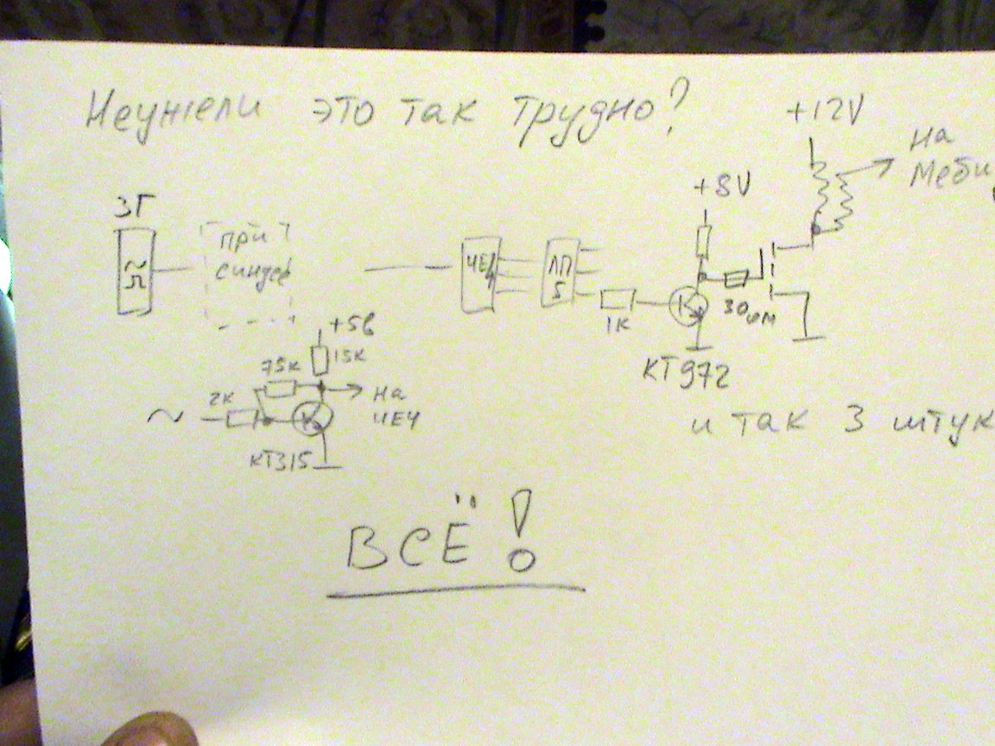

С выхода ЛП5 резик 1 ком на базу КТ972 (КТ817 не тянут!), коллектор на +8-9В через резистор 150 ом, и на коллектор же через Ом 30 вешаешь затвор мосфета – заряжается он через резистор – КТ972 его разряжает! Всё. Это даже без IRF7307.
Коллектор можно выполнить и плоским, без фокусного расстояния – сможешь поймать искомое – ура!

Опустим некоторые вопросы: на тот, что на картинках я больше 12Квт не вешал – небыло в наличии, какие у него возможности – не знаю. Но с других устройств сдували и по 40Квт, но там были другие коллектора…
Обязательно предусмотри плавную регулировку частоты, настройка очень острая.

Ответ: потенциометры – регуляторы громкости, тембра – с графитовым токосъёмом, смазку положи и будет порядок, возьми пару с соотношением 1:10. задающий на К561ЛН2 – она самая быстрая, можешь использовать КПЕ от приёмников, и параллельно набор керамики – перекроешь весь диапазон.
За время вынужденного перерыва было сделано следующее устройство: у меня валялся счетверённый коллектор (4”x6”), катушки управления, ввиду снегопада, мерные метки у меня стоят во дворе, намотали мягко говоря “от фонаря”, окно в катушке 16х10мм, длина намотки 24мм, вторичка: провод ПЭЛ Ф0,5мм, шесть слоёв виток к витку, первичка: провод ПЭЛ Ф0,7мм, четыре слоя, намотана встречно. Межслойная изоляция бумажным скотчем, выводные концы по 150мм, соединение первички и вторички у самой катушки – хвост Ф0,5 к точкам подключения на Мебиусе, хвост Ф0,7 к IRF, вторые концы первичек в одну кучу, и через отрезок Ф1,5мм х 200мм к +12В (аккумулятор 12В 4А). В общем катушки – дерьмо, магнитное поле довольно слабое, НО… IRFPS43N50K HEXFET
500V 0.078Ω 47A!!!
Это определило очень многое!
Два коллектора, стоящих один на другом, в зоне перехода с 6” на 4” замкнуты между собой шиной (получается две параллельных линии) – нет никакого резонанса меди, всё просто тупо работает, никаких точек настройки, за исключением нахождения зоны минимального потребления от аккумулятора. Реально полученный результат по току потребления – 0А!!! Судя по показаниям «китайца» DT890B+ предел измерения 20А, цена отсчёта 0,1А. При подключении – отключении от аккумулятора – наблюдается очень слабая белесая искорка, от кроны не запускается – очевидно ток потребления есть в первый момент времени, конденсатора в цепи +12В не было. Есть обратный ток в аккумулятор в виде игл амплитудой 300В, количество игл: две, три и четыре – они напрямую связаны с положением катушек на коллекторе… В управлялке использовался задающий ген. На NE555 – батарея конденсаторов: 10 пик, 100 пик, 1000пик… до 2,2мкф. Нужны 10пик и 100пик – ниже нет смысла: там растёт ток потребления, нужна также раздельная регулировка времени заряда и разряда конденсатора – отвечает за совмещение тока и напряжения на нагрузке, далее: К155ИЕ4 и К561ЛП2 (схватил ту, что под руки попалась), ну и КТ972 в затворе IRF. Нагрузка: лампочка 100Ватт х 220В, при напряжении на ней 90В сияет как от 220В 50Гц, подкидывали спираль на 5Кватт – выходное напряжение просело на 20В – нехватка магнитного поля из-за катушек! Ток потребления зависит только от частоты и не зависит от нагрузки, по крайней мере не заметили. NE555 при питании 12В максимально разгоняется до 2,7Мгц, 15В до 3Мгц, завалы фронтов компенсируются согласующим каскадом с ПОС на КТ315, ниже 0,55В на базе для него ноль, а выше 0,6В – единица. В качестве инвертора на ЛП2 был тоже каскадик на КТ315.

На NE555 между выводом 2 и землёй – это и есть задающий конденсатор!!! От него зависит выходная частота, можешь использовать и что-то другое, я CD4069 при 9В разогнал до 10Мгц, при параллельном соединении по два элемента, после ИЕ4 она в 6 раз ниже!

Прочти ещё раз у С.М.: катушек может быть сколько угодно, минимум три, если у вас их больше… то можно сделать много вещей – заставить их бежать последовательно, часть параллельно, или смешано… Чем их больше - тем больше ты сможешь выдавить из меди! Ещё раз: на один ключ одна катушка, иначе работает та к которой ближе… Затворы параллелить можно, но не катушки! Последовательно – следует понимать как: действуют друг за другом, а не висят одна на другой – кроме омического сопротивления ничего не получишь. Шаг и ещё раз шаг! Пойми, есть разница: 9х3=27, а трижды девять это 729! – Х=9, Y=9, Z=9! Вижу, что ты уже кое-чего получил, поздравляю!
Да, это ИСТОЧНИК ТОКА! Но не генератор, а конвертер. Преобразует он массу видов энергии, в том числе и те о которых мы можем только догадываться. Очень много зависит от конструктивного исполнения коллектора, Оттовский вариант далеко не единственный! Для начала самый наглядный и довольно хорошо показывающий принцип.
Ребята, не создавайте себе проблем на ровном месте! Никакой дискретизации частоты – регулировка должна быть как в аналоговом сигнале: НЕПРЕРЫВНАЯ!!!! NE555 при питании +15В, задающий КПЕ 12-495 две секции, коммутация только на одну секцию – вторая не всегда нужна. Легко заводится до 2,7 – 3,0Мгц! С её выхода через 10ком на базу КТ315 и с базы на землю 1-2ком, коллектор на +5В через 2ком, и с коллектора на вход ИЕ4.
На конденсаторы электролитические по +5V обязательно поставь дросселя: витков 14 на колечке. По +8V и +12V этого не происходит… 7805 и 7808 зашунтируй обратными диодами. Запитывай сначала от аккумулятора, через амперметр на 20А – на некоторых частотах по диапазону будут дикие токи, на рабочей в районе 1,5А и меньше.

Я вообще обошёлся без драйверов - одни КТ972, этого достаточно.
Ключи IRFP460 на IRF840 не запустил... хоть они и более высокочастотные.
Критично к закрыванию ключа, открывание может иметь завал после 5-6В на затворе.
Никаких обратных связей там не было, и нужды в них не вижу.
Всё остальное по Отто.

Катушки.

Катушки управления греются не более 50 градусов, мотал проводом МГТФ 0,35 - ПЭЛШО при одном из запусков прошило, причём не подключенную - висела в воздухе! Мотать нужно метрами, а не витками. "Диаметр провода остаётся открытым пока выдерживается соотношение по весу 1:2" - Н.Тесла.
Есть резонансные длинны проводов, у Отто они сведены в таблицу. Работает и с одной обмоткой на катушке, но потребляемый ток при этом будет в районе 3,5А. Просятся по три обмотки на катушку. Направление поля проверять компасом, у вторичной обмотки оно обратное. Работает, что на "мёбиусе", что на плоском бифиляре, и с сердечниками и без них - отдача повыше, на кольцевом магните на выходе синус, но нужен ли он - это ещё вопрос!

Первичка мотается поверх вторички и в обратную сторону - ЭДС самоиндукции в ней направлена встречно. Длина катушек критична ~24мм, не более! Первичку лучше намотать в два провода 0.5мм-1мм и соединить конец первого с началом второго. Мотать МГТФом - надёжнее и энергии больше, ведёт он себя как литцедрат изолированный. Чем ниже сопротивление открытого канала мосфета тем лучше, отлично работают те которые "звенят" по затвору. Большую роль играют ударные процессы в самом кристалле.
Первичка мотается поверх вторички в два провода по МГТФОМ 2.1м х 2 = 4.2м (бифиларка т.е. конец первого с началом второго). 4.2м это общая длина первички. Лучше для первички 0.7мм-0.9мм МГТФ. Изоляция фторопласт, каждый слой отдельно! ЭДС встречно.
Вторичка МГТФОМ 0.35мм, 12.5м х 1 = 12.5м. Изоляция также фторопласт, каждый слой отдельно.
Катушки тестишь без сердечника – компасом положенным на них сверху. Стрелка при одинаковой полярности должна показывать в одну сторону, не концами потом перебрасывать, стрелочкой направление поля. Да, перегибы сразу не полностью – иначе катушки не оденешь. Затем уже одев катушки, они довольно свободно ёрзают – большие кольца ещё раз уматываешь для полной фиксации. Догибаешь перегибы и сводишь нижнее кольцо, увидел что всё подогнал (по длине) – уматываешь его. Незамотанным оставляешь лишь переходы. Точки подключения как в той схеме, начальное положение катушек примерно такое же. Удобно когда есть круговой транспортир – нету: на бумаге разметь.
Намотаны в разные стороны – это так. Бифиляром мотаешь лишь первичку: берёшь два провода и параллельно укладываешь, затем конец первого соединяешь с началом второго – просто мощнее и быстрее поле, каждый соседний виток находится под половиной общего потенциала. Её лучше выполнить МГТФ.
Диаметр провода остается открытым пока выдерживаются весовые соотношения. Витков у тебя будет не больше 100-120!
На том коллекторе, что на картинках вторичка намотана ПЭВ Ф0,5, первичка после выгорания (тестовой катушки – там был ПЭЛ Ф 0,7), я сразу сделал 4 каркаса, выгорела она по причине изоляции. Потом следующие перемотал МГТФ, валялись несколько кусков по 10 метров – туда они и пошли, причём не по 4,20, а целиком. Чего там вымерять, это было просто проверочное устройство. Компас у меня жидкостный, хорошо видно время реакции поля, практических изменений я не заметил – ну и попал в точку. Теперь надеюсь ясно: почему об индуктивности нет речи – нужен хороший концентрированный электромагнит, не более. Лишь бы он мог работать в нужном диапазоне частот.
Не забывай о температуре катушек: когда всё нормально – она в районе ~ 50 градусов, но если у тебя повиснет коммутация обмоток: резистор в задающем шьёт, отвалился провод – я так понимаю, всё собрано будет «на соплях» – навесной монтаж, в этой ситуации возникнет непрерывный ток через катушку, отключение- то мосфета не предусмотрено… думай. На каркасы катушек старые платы, фольгу только сдери – оно понадёжней будет, и с размерами меньше мороки. Специально померил свой МГТФ – он в изоляции = 1,0мм. Нет провода нужного сечения? Набери жгут из жил меньшего сечения, свей литцедрат и намотай – данное устройство это допускает. Основное требование: изоляция!

По проводам чуть выше. Если есть старый провод ЛЭШО тоже очень хорошо: попадался даже ЛЭШО- 120х0,05 – ну это просто красавец! В крайнем случае: жгут, каждый слой проложить лакотканью и проклеить – иначе долго не проработает.
Клеить надо будет по следующим соображениям: МГТФ имеет очень много положительных качеств – надёжная скользкая изоляция, достаточно высоковольтная, работает ~ 250 градусов – нам столько не надо, но всё таки запас… Если у тебя провод в шёлке – тоже нормально. А вот с простым эмальпроводом не совсем порядок: как ты его не натягивай во время намотки – медь тянется, + тепловое воздействие – появляется слабина… дальше: импульсы ударные, витки начинают шевелиться и протирают изоляцию: какова её толщина? На сколько её хватит? Результат: межвитковое КЗ, выжженный мосфет, куча дыма, искр, убитая вера в свои силы или выводы о неработоспособности! Оно тебе надо? Нет лакоткани? Возьми простую тонкую ХБ (носовой платок) и проклей каждый слой. Киперная лента есть? Да на худой конец бумагу. Но обмотку зафиксируй! Я не ради развлечения обмотки заливаю эпоксидкой…

Если ты мотаешь два провода одновременно, то их начало и есть точка подключения к стоку – поле будет встречным, но надёжность ниже. Намотай сначала длинный, разверни катушку на 180 градусов и намотай короткий, незабудь только метить начала, контроль компасом. Обмотка рядовая многослойная, с хорошей межслойной изоляцией. См. выше – всё уже описано. Нужен просто хороший электромагнит, по своей длине попадающий в гармонический ряд.

Можно намотать и 10 к 16 метрам – вопрос, успеет ли у тебя сигнал добраться до конца катушки, чтобы она работала вся, а не висела балластом. Некоторые коллекторы начинают работать на довольно низких частотах (см. что написано о меди). Всё весьма индивидуально.
По поводу диаметра проводов: “размер провода остаётся открытым пока выдерживаются весовые соотношения 2:1…” Н.Тесла – для кого он это сказал? Но чтобы не возиться с весами: на первичку лучше всего Ф0,7-0,9 (изоляция фторопласт и подобное) он может быть многожильный – ещё лучше! На вторичку не менее 0,5 – через её сечение должен успеть пролезть импульс противоЭДС первичной (см. выше по постам что я писал насчёт дросселей). Возможен вариант: берёшь два одинаковых куска провода, один из них складываешь пополам и первичную мотаешь в два провода… но габариты катушки!

Поля обмоток должны быть встречными! Об индуктивности речи нет вообще на этом этапе.

Распайка катушек.

Проводники от катушек ~150мм, возле катушки! – первичка и вторичка соединены вместе (спаяны!), а их хвосты – Ф0,5 идёт на кольца, а Ф0,7 – к стоку (одного-единственного!) IRF (ни к чему более!!!) и другой вывод первички (эти уже скручены и пропаяны вместе!) к + Питания!!! По постоянному току – там КЗ! – но не по импульсному воздействию! Более того: чем ближе к КЗ сопротивление канала в открытом состоянии – тем Меньше ток потребления от источника!!! Возникают условия для круговой циркуляции!

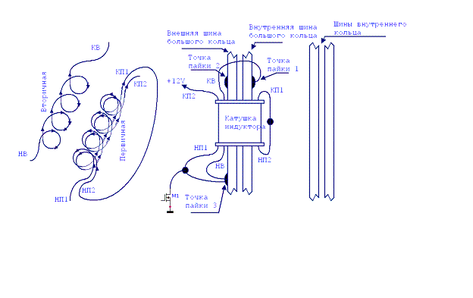

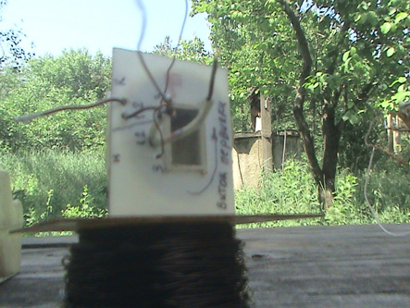
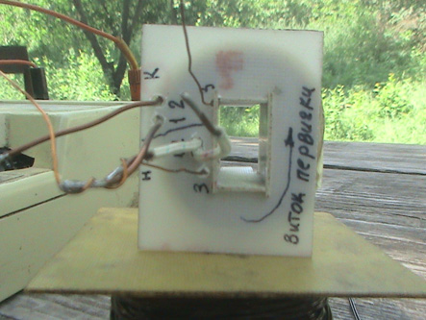
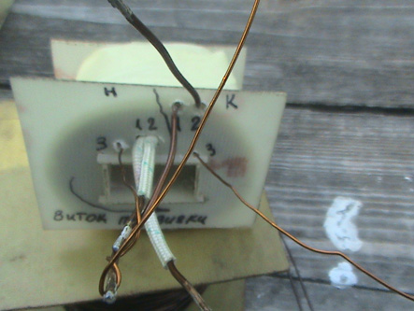
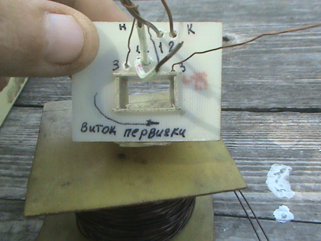
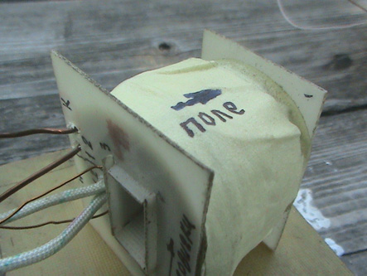

Привет! там в первичках 2 провода Ф0,9 ПЭВ-2 по 2,2метра бифом.... вторичка - 10,4 метра ПЭЛ 0,63. Обычный эмальпровод! Проклейка бумажным скотчем малярным.

два куска провода по 2,2 метра мотаешь на каркасе параллельно обе жилы, затем конец первого провода соединяешь с началом второго (см. к Теслы катушки для электромагнитов - они есть и плоские и цилиндрические) вторичку можешь намотать и поверх первички - но... она мотается в обратную сторону! затем соединяешь начала первичной и вторичной у самой катушки, насколько возможно ближе. Выводные концы оставь мм по 200 - чтобы их длины хватало для подключения - заранее заложи эти хвосты при отмеривании провода. Что ещё... направление намотки первичка должна идти если смотреть сверху так как он установлен у меня - по внутреннему кольцу как бы снизу вверх... см. работы Максвелла (направление тока и поля) чтобы всё укладывалось в правило правой руки. Фазность, последовательность включения при большем кольце сверху - по часовой стрелке.... там всё очень просто.... о! а ты длинны шин в пакете пока они не согнуты подрезаешь в один размер??? они должны быть строго одинаковы! Внутренняя и наружная. Запиливаешь пакетом в сборе. затем сгибаешь.

Коллектор.

При шине «мёбиуса» 2,8*6мм нагрузка: 150 ватт лампа + нихром - 2Квт+5Квт+5Квт - вых. напряжение 105-120 вольт.
Выводы и проводка той же шиной – иначе: то, что получили до удалённого потребителя не долазит.
Коллектор намотай медной шиной и имей на выходе 105-130 вольт с диким током и всем прочим. Нагрузки можно подключать пока не уравняются внутренние сопротивления коллектора и нагрузок!
Ну и съём через такое же сечение как и сам коллектор… немного другие законы прохождения «электронов» через узкий мост…
Во-первых, разная медь ведет себя по разному, роль играет не только её жёсткость, но и хим. состав. Толщина изоляции, а её необходимо ещё раз обмотать, минимум стеклолента со слюдой – иглы выбросов: минимум 1,6 киловольт и до 3!!! Расстояние между петлями, зазор между катушкой и коллектором (катушки подвижные – окончательно фиксируются после нахождения своих рабочих точек), диаметр верхней и нижней петли – он тоже будет отличаться от расчётного, хотя бы в силу радиусов перегиба – всё это погрешности изготовления, поэтому и настройка будет индивидуальная.
Был и коллектор из 17 жил провода ПЭВ литц. – тоже фокусы.
Для коллектора Отто (Мёбиуса) проблемы нагрева выше 50 градусов не существует, да и то – греется не коллектор, тепло на него уходит от катушек!
В первом приближении – берёшь медную шину, 2 куска с небольшим запасом – длину посчитаешь, стык выполнишь почти по центру меньшего кольца спилив до половины сечения – так чтобы получился замок, ну это уже потом, перед спайкой. 2 куска – каждый дополнительно изолируешь, одного слоя достаточно. Находишь их середину, метка, метки и на все точки перегиба – удобней будет работать. Дальше весело, работать лучше вдвоём – не хватает третьей руки. Идём и меряем банки, стеклянные: трёхлитровая – на ней огибаем 6-ти дюймовое кольцо, на 4х дюймовое по моему 0,75Л было. Вот на них и формуем предварительно.
Катушки на 6”, начальное положение как у Отто, фокусное расстояние роль играет, но только в смысле отдачи. За счет такого исполнения “Мёбиуса” достигается искусственное сжатие воронки, Кроме всего ещё и раскачку в скорости потока – длина колец разная. Это не обязательно должно быть шесть дюймов – важно выдержать соотношение: 6:4, потом когда у вас будет первый рабочий коллектор, можно вдоволь наиграться с размерами, мощностями и вариантами исполнения – пока необходим первый Рабочий экземпляр.
По поводу круглого провода для исполнения коллектора: единственная “ёмкость” с обкладками из круглого провода – это индуктивность! А вам в данном случае нужна именно ёмкость! Работать оно будет, но косо – мощности на выходе не получите…

Что выбрать для коллектора?

Шину, только шину!!! Переходы с кольца на кольцо тоже ней! Помучишься, но согнёшь.

Ответ: дюйм бери стандартный 25,4 – по крайней мере это проверено.
Шина пойдёт.

Длина: верх – 478,536мм
низ – 319,024мм
переход ~55мм (один, а ветвей две = ~110мм)
итого: 907,56 (берёшь два куска по 950мм – остатки пойдут на выводы)

Имеет ли значение величина зазора между кольцами (внутр. и внеш.) ведь от этого зависит емкость?

По величине зазора: просто обмотай ещё раз лентой, можешь использовать фторопласт.

Шину прямоугольного сечения найти несложно.В магазинах автозапчастей продаются отдельно статорные обмотки для стартеров.Я, например, купил от «КАМАЗовского», они бывают двух типов (разные заводы-производители)и представляют собой две (или четыре)катушки со сваренными между собой выводами.Я взял вариант с двумя.После обдирки пропитаной лаком тряпки и выпрямления получил два куска шины длиной 2,2м и 2,4м сечением 9мм х 2мм.
Даже меньшего куска хватает на устройство размерами 6" х 4" х 1"3/4.
Общие рекомендации - при увеличении сечения коллекторов нужно увеличивать и сечение провода первичной катушки силовые транзисторы располагать на или непосредственно возле катушек.
Да не паяйтесь вы прямо к коллектору, где ближе. Далеко не всегда при таком подключении удаётся получить полную мощность. Концы обмоток я тоже всегда подрезаю строго перпендикулярно – так кусачки точу, чтобы не было колючек, в результате имею все условия для отражения внутри проводника.

При подключении стоков и вторичек непосредственно к коллектору - распределенно через 120 гр. а не на отдельный провод а потом в одной точке к коллектору, осциллогамма на коллекторе существенно меняется в лучшую сторону.

Через центр никаких шурупов и проводников! Концы первичек на питание, начала см. выше и на стоки, частота сверху, начиная с 2,5-3,0Мгц! У тебя одна из кратных частот – не удивляйся, если увидишь фантомы! Это не шутки!
Да, индуктивность играет второстепенную роль - всё воспринимает ЭЛЕКТРОМАГНИТ, который из передающего превращается в приёмный. Так понятно? Важна толщина провода обмотки, его длина - чтобы импульс не рассеялся на лишних витках. Ну, и чтобы выдержал ключ.
Я все запускал с первого раза, лишь несколько секунд на "раскрутку" - дальше без проблем...
Да, он живёт своей жизнью! И довольно долго, для того, чтобы избегать и стоит дополнительное кольцо вокруг коллектора, оно подключается лишь в одной точке - см. мои фото - там видно! И стоят в коллекторе далеко не милливольты в отключенном состоянии!

Настройка.

Запитка выходного каскада (первоначальная, при настройке) только аккумулятор!
Хоть от дырчика… Амперметр на 20А, не меньше – потом можно поставить любой поменьше. Если будет в дальнейшем использоваться БП – у него на выходе дроссель! Хоть витков ~10!!! Либо тот же амперметр.

Первое, что пришло в голову - как раз та самая схема трехфазника на К155, за ней на раскачку IRFP460 поставил КТ817 в коллекторе 360ом 1Вт и на затвор полевика. В сток 10ом 50Вт проволочники - теперь внимание: управление прямоугольником, а на нагрузке с одиночного импульса имеем затухающие синусоидальные колебания как на катушке зажигания! Настроил на столе без всяких «мёбиусов», включил - через несколько секунд плавно разгорелась лампа 220*150WT, напряжение по ТЛ4М - 90 вольт. Потаскал частоту - есть ярко выраженный ЯМР, настройка очень острая. Острота настройки как на КВ диапазоне.

Предварительную настройку можно провести без коллектора: вместо катушек ставим проволочные резисторы ватт на 50 по 10 ом – дело в том, что он представляет из себя, прежде всего, индуктивность и лишь потом сопротивление, плюс защита от больших токов. На проволочнике надо получить затухающий резонанс из шести колебаний на один управляющий импульс – это и будет та точка, с которой вы первый раз запустите свой коллектор! Лампа разгорится не сразу после включения, а плавно в течение нескольких секунд. Это возможно и не будет полная мощность – но она покажет, что вы на правильном пути. Затем уже можно играться по частоте, после нескольких учебно-тренировочных запусков вам даже осциллограф уже не будет нужен: достаточно всё правильно собрать.

Сначала, до подключения коллектора – загоняем частоту задающего на максимум, чтобы был поменьше ток потребления, и начинаем опускаться. Кроме грубой регулировки, нужна очень плавная регулировка. На самом первом было так: ген. 555, на нём 5пик + КПЕ 12-495 от старого приёмника, воздушный, переключатель на 11 положений с батареей керамики, нижняя частота менее 10 Кгц, регулировка грубая: 2 потенциометра – 1Мом + 47Ком (грубо - плавно). Ну и поехали: сверху вниз.

Да, ещё: на задающем гене гитара керамики на 11 положений (переключатель), в каждом конкретном случае необходима настройка. Как правило, работает начиная с 430Кгц. СМ: «никаких прерываний тока - только ШАГ!». На переменке отдача значительно ниже. Думайте о постоянке как об очень высоком СВЧ!
Я вообще её настраивал на резисторах ПЭВ50-10ом, как только получил на них затухающий импульс из 6 колебаний, подключил Ронетовский бублик. Лампочка на 150 ватт разгорелась через несколько секунд, последующие запуски, после подстройки частоты, без проблем.
Направление поля проверять компасом, у вторичной обмотки оно обратное. Работает, что на «мёбиусе», что на плоском бифиляре, и с сердечниками и без них - отдача повыше, на кольцевом магните, на выходе синус, но нужен ли он - это ещё вопрос! Не для такого вида энергии у нас приборы! Самый совершенный - КОМПАС! Именно, тянется в направлении бублика, над ним сверху показывает направление закрутки поля.
Ложишь катушку на стол, сверху неё компас – ориентация оси катушки запад-восток, и просто поискри от источника, никаких резисторов не надо. Затем по направлению поля первичной, где будет у неё север, рисуешь стрелочку. На коллекторе все стрелочки в одну сторону. У меня было по часовой, хотя работает и наоборот.
Сдвинь катушки против часовой стрелки – они не должны быть по центру, это одно из условий, как впрочем и точки подключения.
Катушки сдвинь против часовой стрелки - получишь ассиметрию, это довольно важно. Проверь насколько сильно и резко поворачивается над катушкой компас. Чем сильнее магнитное поле - тем лучше!!!
Она должна очень резко реагировать! Чтобы увидеть - намотай ещё одну, без коллектора, проводом Ф0,9 бифиляр и поискри ней на аккум, сверху компас - всё увидишь, и будешь знать ЧТО тебе нужно!
Нагрузки можно подключать пока не уравняются внутренние сопротивления коллектора и нагрузок! Частота переключения, а не задающего гена – начиная от 430Кгц! Настройка очень острая, обязательно надо найти баланс между выходным током и напряжением – там будет максимальная отдача!
Расстояние между петлями, зазор между катушкой и коллектором (катушки подвижные – окончательно фиксируются после нахождения своих рабочих точек), диаметр верхней и нижней петли – он тоже будет отличаться от расчётного, хотя бы в силу радиусов перегиба – всё это погрешности изготовления, поэтому и настройка будет индивидуальная. О рабочем теле: представь ситуацию – параллельный колебательный контур с какой-то внутренней энергией, и тут ты резко растягиваешь обкладки конденсатора друг относительно друга, не нарушая их параллельности – индуктивность ответит увеличением потенциала, ток не может в ней резко исчезнуть, она как пружина работающая и на сжатие и на растяжение. А теперь, поскольку сам коллектор очень походит на конденсатор, и по нему бежит волна магнитного поля – которая не просто наводит ЭДС в витке, но ещё и воздействует на расстояние между обкладками нашего индуктивно-ёмкостного короткозамкнутого, да ещё и с переходом (снаружи-внутри) коллектора – конечно он не будет в упор замечать внешнюю нагрузку до тех пор, пока не уравняются импедансы. А сколько там миллиомов у шины? Кстати: когда катушки стоят и на меньшем кольце – на выходе ПШИК! Не от чего отталкиваться… То бишь, одна часть является базовой, неподвижной, а другая относительно неё колеблется. Столкнёшься и с тем, что на лампочке 260В – а она не горит. Максимальная яркость ~105-130В – это и будет баланс между потенциалом и током в нагрузке. При столь низком напряжении она сияет намного ярче чем от 50Гц… И жар от неё прёт как от инфракрасной!
Сразу: аномальные поля наблюдаются не у всех устройств – с чем это связано, может быть несколько объяснений: геометрия, отклонение или попадание размеров, рабочие частоты тоже разные, придётся каждому находить свою. Но… будьте готовы! И по центру работающего устройства не заглядывать!
Напряжение питания коллектора не советую слишком поднимать – возрастут пиковые токи переключения и выбросы на стоке – если они попадут в один отрезок времени: транзистору хана! При +24 В я сжёг один IRFP, а так всё нормально. Есть и такой момент как обратный ток в источник питания, как у С.М. “…заряжает кепку и батарею…” – кепка, пробка – это всё вариации с америкосовского: конденсатор питания, поэтому все источники питания кроме батарей должны иметь демпферную цепь. При правильной настройке обратный ток в аккумулятор на уровне 1,3А – коротким высоковольтным (для аккумулятора) импульсом – очень полезная штука.
Пока не уравняются между собой внутренние сопротивления петли, соединительной линии и собственно нагрузки. По тому как ведут себя нагрузки одновременно подключённые я где-то сбрасывал. Коротко: больше всего видно на лампочке, затем идёт ТЭН и лишь потом открытый нихром. Очевидно, что некоторую роль играет геометрия построения нагрузки (с геометрической точки рассмотри лампочку) и наличие внешнего корпуса (отделенные среды), но это пока предположения, не мешающие использовать то, что доступно и понятно. Скажем так: нихром Ф 1,5мм – спираль на 5 Квт имеет температуру ~280 градусов, появляются цвета побежалости, две спирали тоже самое, + ещё 2 Квт электроплитка – ну она погорячей (тёмновишнёвая) но у неё и соотношение между подводящими проводами и собственно спиралью побольше будет. Вывод: или у каждой батареи отопления свой TPU – или проводку по квартире той же самой шиной…
Прежде всего нужна регулировка длительности и скважности – осциллограф подключить туда, где затворы, между фазами, и посмотрите соотношения при регулировке. Поставьте на катушку компас и без IRF просто поискри на 12В, если стрелку пытается вывернуть наподобие авиационного винта – порядок! Иначе вы что-то неправильно сделали, поле должно быть очень сильным. По поводу тока потребления: при правильной настройке он в районе 1,5 А и через 2 минуты падает до 1,2А. Дальше стоит на месте.
Выводы и проводка той же шиной – иначе: то что получили до удалённого потребителя не долазит.

Принцип работы.

Как правило, работает начиная с 430Кгц.. СМ: «никаких прерываний тока - только ШАГ!». На переменке отдача значительно ниже. Думайте о постоянке как об очень высоком СВЧ! Однонаправленный ток и очень резкий обрыв управляющего импульса.
НИКАКИХ ПРЕРЫВАНИЙ ТОКА, ТОЛЬКО ШАГ (поля)- обязательно должно быть перекрытие импульса предыдущим. Ток ОДНОНАПРАВЛЕННЫЙ хотя и не совсем постоянный, «мусора» в нём хватает. Это о TPU.
Большую роль играют ударные процессы в самом кристалле.
Во всех устройствах рабочее тело одно и тоже, электричество – побочный продукт взаимодействия среды и магнита, он хранитель вечного движения. Правильно построенный коммутатор энергии практически не потребляет, вот почему настолько интересны мосфеты и не какие-нибудь, а с возможно меньшим сопротивлением канала, но только на выход. На прямоугольнике лучше работает.
Отдельные импульсы должны благодаря взаимному частичному однонаправленому перекрытию слиться в один сплошной импульс! Только шаг, причем, такой как для выхода из зоны шагового электричества.
Вообще, для того чтобы получить выхлоп надо совсем не много - смысл в следующем: тебе нужно ОДНОНАПРАВЛЕННОЕ поле, с перекрытием импульса. Представь себе шланг с водой, закольцованный, ты его пережимаешь в одном месте - просто бросок давления! но... если ты не отпуская этой точки перехватишь рядом, то сразу получишь резкое смещение жидкости в одном направлении - то есть ТОК! Теперь сделай следующий шаг и продвинься дальше, а теперь всё это быстро-быстро - шланг сначала нагреется и если ты не отберёшь энергию или не снизишь скорость - вода превращаясь в пар просто разорвёт шланг!
О рабочем теле: представь ситуацию – параллельный колебательный контур с какой-то внутренней энергией, и тут ты резко растягиваешь обкладки конденсатора друг относительно друга, не нарушая их параллельности – индуктивность ответит увеличением потенциала, ток не может в ней резко исчезнуть, она как пружина работающая и на сжатие и на растяжение. А теперь, поскольку сам коллектор очень походит на конденсатор, и по нему бежит волна магнитного поля – которая не просто наводит ЭДС в витке, но ещё и воздействует на расстояние между обкладками нашего индуктивно-ёмкостного короткозамкнутого, да ещё и с переходом (снаружи-внутри) коллектора – конечно он не будет в упор замечать внешнюю нагрузку до тех пор, пока не уравняются импедансы. А сколько там миллиомов у шины? Кстати: когда катушки стоят и на меньшем кольце – на выходе ПШИК! Не от чего отталкиваться… То бишь, одна часть является базовой, неподвижной, а другая относительно неё колеблется. Столкнёшься и с тем, что на лампочке 260В – а она не горит.
Поля обмоток должны быть встречными! Об индуктивности речи нет вообще на этом этапе.
Просто спаять 3! микросхемы и получить РАБОТУ! Я в генераторе на снимке тоже поизвращался: там и контроль, и сравнение, и внешняя синхронизация – оказалось всё НЕНУЖНЫМ… Пройдёт совсем немного времени и каждый из вас поймёт КАК это всё сделать вообще без микросхем – на одних полевиках. «Правильно сконструированный переключатель для своей работы энергии практически не потребляет» - Стивен Марк.
Вторички являются источником инициирования процесса выделения энергии носителей зарядов сидящих в самой меди, можешь читать как свободные электроны. Пусть будет так, лишь бы было понятно! Взаимодействие между кольцами индуктивно-ёмкостное, я уже описывал в первом приближении: что из себя они представляют. По сути: на каждой катушке тебе надо получить два встречно направленных импульса действующих с временным сдвигом – достигается это тем, что для реакции вторичной обмотки ты используешь противоЭДС первичной, а шагом ты выдавливаешь бушующую внутри коллектора энергию в нагрузку.
И не одну катушку, при нормальной изоляции шить не будет, шитьё возникает вследствии протирания изоляции на проводе – я писал, зачем их клеить!!! Чем меньше сопротивление канала – точнее: чем оно ближе к сопротивлению линии объединяющей катушки – тем ниже ток потребления от источника! Баланс, однако…
Прочти ещё раз у С.М.: катушек может быть сколько угодно, минимум три, если у вас их больше… то можно сделать много вещей – заставить их бежать последовательно, часть параллельно, или смешано… Чем их больше - тем больше ты сможешь выдавить из меди! Ещё раз: на один ключ одна катушка, иначе работает та к которой ближе… Затворы параллелить можно, но не катушки! Последовательно – следует понимать как: действуют друг за другом, а не висят одна на другой – кроме омического сопротивления ничего не получишь. Да, это ИСТОЧНИК ТОКА! Но не генератор, а конвертер. Преобразует он массу видов энергии, в том числе и те о которых мы можем только догадываться. Очень много зависит от конструктивного исполнения коллектора, Оттовский вариант далеко не единственный!
Смотри Оттовский файл, или первую страницу этой ветки, просто провода подключения не рассматривай как точки соединения – это ДЛИННЫЕ ЛИНИИ! По крайней мере, на рабочих частотах, не смотри с позиции ТОЭ о постоянном токе.
Да не паяйтесь вы прямо к коллектору, где ближе. Далеко не всегда при таком подключении удаётся получить полную мощность. Концы обмоток я тоже всегда подрезаю строго перпендикулярно – так кусачки точу, чтобы не было колючек, в результате имею все условия для отражения внутри проводника.
Там должны образовываться стоячие волны по длинне шины. Можно неонок налепить вдоль-чтобы увидеть узлы и пучности.
Из последнего опыта: там и бегущая и стоячая волны – хорошо видно с «волшебной палочкой» – только светодиод двухцветный!
Тот коллектор– снимки которого вы рассматриваете – где там точки подключения?
Ток на спирали ввиду специфики энергии не промерить – тем, что есть у меня: разные приборы показывают что-то своё! Верить нельзя ничему. Находился я тогда там – где сейчас живу. Когда всё село обесточено в течении нескольких суток – возможность готовить на плитке лучше, чем на костре! Другой альтернативы не было. Электрическая схема соединения катушек была как на Оттовской схеме, колец вокруг коллектора тогда ещё не было – зато было затягивание грозовых облаков с ярко выраженным эпицентром и тремя разрядами по территории двора, после первого «пуска» прибежала соседка с вопросом: ты что творишь? Я чуть не умерла со страху! Оказывается: она вышла в туалет – ну, и немного не дошла! Ещё: 2 года сама по себе светилась ЛДС – 40, свет мерцающий, вполнакала – запуск был под ней. Это всё: о точном попадании в частоту преобразования. После перестройки в указанный выше по ветке диапазон – все «эффекты» исчезли! Вихревое магнитное поле у этого коллектора было действительно дикое!
Главное – энергия должна циркулировать по замкнутому кругу, и мы должны иметь возможность её оттуда отбирать в удобной для нас форме!

Без катушек обратной связи на затворы схема установки по Отто работать будет?

Вообще-то ещё Стивен Марк ответил на вопрос об обратной связи: ОНА – ВРАГ ГЕНЕРАТОРОВ! Имеются ввиду генераторы для получения ЭДС. Пользоваться ней следует очень осторожно. Я прямо обратной связью не пользуюсь. В Оттовском варианте её нет вообще! В схеме дроссельного съёма ты можешь использовать и трансформатор Теслы – без разницы, отсчёт будет идти в киловольтах.
Да, индуктивность (катушки) играет второстепенную роль - всё воспринимает ЭЛЕКТРОМАГНИТ, который из передающего превращается в приёмный. Так понятно? Важна толщина провода обмотки, его длина - чтобы импульс не рассеялся на лишних витках. Ну, и чтобы выдержал ключ.

Я все запускал с первого раза, лишь несколько секунд на «раскрутку» - дальше без проблем...

Oткрой схему любого TV СеСеСеРа – блок СКД-24, посмотри и скажи мне – где там КЗ (в линиях передачи) – затем задумайся и ответь себе: соединение стоков в одну кучу – это КЗ или нет?! С точки зрения ПТ и ТОЭ – там КЗ! – но, с точки зрения бегущей волны – там БЕСКОНЕЧНОСТЬ!!!! Почему в СКД-24 ты воспринимаешь всё нормально – а здесь, не можешь? См. в тексте – проводники от катушек ~150мм, возле катушки! – первичка и вторичка соединены вместе (спаяны!), а их хвосты – Ф0,5 идёт на кольца, а Ф0,7 – к стоку (одного-единственного!) IRF (ни к чему более!!!) и другой вывод первички (эти уже скручены и пропаяны вместе!) к + Питания!!! По постоянному току – там КЗ! – но не по импульсному воздействию! Более того: чем ближе к КЗ сопротивление канала в открытом состоянии – тем Меньше ток потребления от источника!!! Возникают условия для круговой циркуляции!
Устройства рабочие… но их ещё нужно правильно понимать – а то: КЗ, КЗ… никакого там КЗ нет и в помине! Более того: при использовании IRF с сопротивлением канала 0,08ома и питании цифровой части от отдельного источника есть ток потребления после запуска =0А!!! Под нагрузкой… При питании цифровой части вместе с выходным каскадом от одного источника – 1А, значительно больше, чем жрёт сама цифровая часть! Тоже: есть о чём думать…!
Но никто не задался вопросом: какова истинная роль конденсаторов (кроме накопления заряда)? Может он тоже воспринимает ответ среды при поляризации обкладок? И съём энергии с него – ему ещё и добавляет мощности! RLC – вот и вся формула!

По конструктиву: работает магнитное поле Земли, вё остальное лишь для того чтобы попасть в его собственную или кратные частоты, но самая большая отдача на 7,83Гц! А там как хочется...

TPU-съем
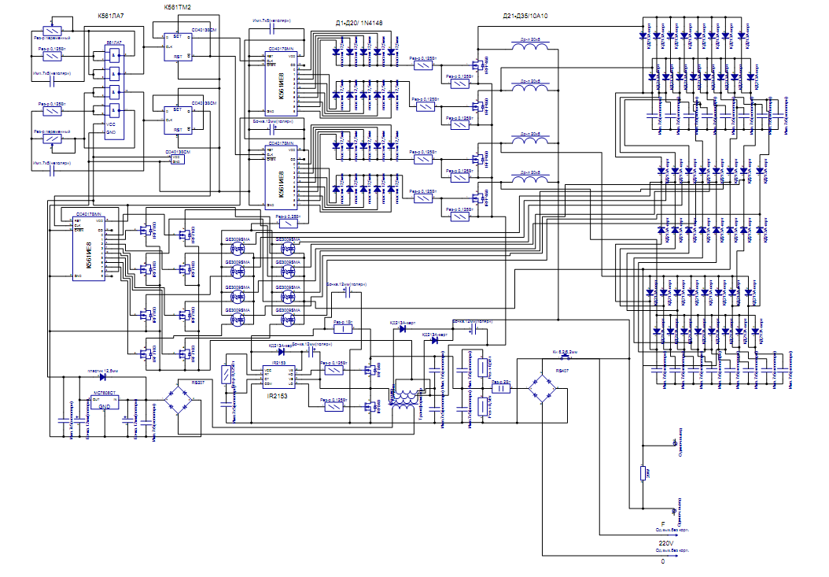
Не дорисован один проводник на самозапитку, при внимательном рассмотрении поймёшь, где он. При “тупом повторении” – потребляемый от +12В ток = 8А, на выходе болгарка 950Ватт, больше просто не пробовал, ещё не дошли руки – сейчас дорабатываю вариант поновее: питание нужно лишь на управлялку (+9-+12В 1,8мА для накачки, и 30мА по части съёма энергии), силовая часть запускается с одного касания на контакт “кроны”. Дальше работает в самоподдерживающемся режиме. В приведённой схеме есть всё для оценки энергии противоЭДС, просто выдерни кусочек схемы. Но даже в том варианте – 16 конденсаторов 10,0х630В несут на себе полноценной постоянки 600 вольт, а дальше инвертор – и имей себе счастье… Я не просто так писал про дросселя, почитай – кой-чего увидишь… Но это уже следующий шаг…

Именно, тянется в направлении бублика, над ним сверху показывает направление закрутки поля. Что там на самом деле происходит - неведомо, монополь или нет, но магнитная аномалия точно! Насчёт схемы - так она у вас где-то вверху валяется - НЕГ. Вещица довольно интересная. Но...
Просто ЭДС... Класс! Попробуй такую фигню: дроссель от ДРЛ-400 или покрупней, но обязательно двухобмоточный стержневой - на другом не получишь! Включи его в стоковую цепь IRFP460, вдарь по затвору прямоугольником начиная от 7Гц и до 500Гц, питание +12V, вместо шунтирующего диода поставб цельную батарею 10А10 анодом к стоку и каждый катод на свой БУМАЖНЫЙ конденсатор 10,0х630V, второй вывод всех кондюков на +12V и с точки подключения каждого диода, ну например через ТО125-12,5-10 бегущей волной на нагрузку ватт 300 (лампочку). Только все соединения выполни проводом сечением как на обмотке дросселя! И погляди на баланс мощностей! Емкости конденсаторов не увеличивай только их количество - чем длиннее гирлянда тем лучше. Двухтактный вариант на 2 дросселя ещё круче! Просто да не просто ЭДС... 10,0мкф да на 600в - как она плюнет? Статика на кондере перейдет в динамику на нагрузке. Заряжаем все сразу, отбираем кусочек - отряд не заметил потери бойца. Эх... молодёжь
Ещё: на счёт провода я не пошутил, и на кондёрах паяться надо прямо к выводам, а не к лепесткам - ну не пролазят через них все электроны-позитроны (понавыдумывали шнобелевские лауреаты) скорость электрона в меди составляет 2-7мм/сек - лампочка должна загораться спустя полчаса после включения выключателя - но на деле этого не происходит! Если бы они перескакивали с орбиты на орбиту то это уже было бы совсем другое вешество и алхимики давно нашли бы свой философский камень - есть просто взаимодействие носителей зарядов и не более, в одном и том же проводе без всяких проблем преспокойно уживаются и переменка и постоянка - TV антенна с питанием УСа по кабелю - сколько частот + постоянка - и никто никому не мешает и драйвера для совместимости путей им не нужны! Да, насчёт дросселей: возьми старые, совдеповские, и обязательно потом изучи их сердечник - в нём всё! И 4 зазора с взаимным пересечением силовых линий - МП роится, как пчёлы. Не бери алюминиевые - только медь! СЕ это или не СЕ - какая разница! ... то получаем СЕ. Только вот катушка зажигания немало жрёт. И ещё. Почему же наши устройства не работают? В чём ошибка?
Ошибка прежде всего вот в чём: НИКАКИХ ПРЕРЫВАНИЙ ТОКА, ТОЛЬКО ШАГ (поля)- обязательно должно быть перекрытие импульса предыдущим. Ток ОДНОНАПРАВЛЕННЫЙ хотя и не совсем постоянный, "мусора" в нём хватает. Это о TPU. Первичка мотается поверх вторички и в обратную сторону - ЭДС самоиндукции в ней направлена встречно. Длина обмоток критична ~24мм, не более! Первичку лучше намотать в два провода и соединить конец первого с началом второго. Мотать МГТФом - надёжнее и энергии больше, ведёт он себя как литцедрат изолированный. Чем ниже сопротивление открытого канала мосфета тем лучше, отлично работают те которые "звенят" по затвору. Большую роль играют ударные процессы в самом кристалле - это вообще особая тема.
Насчёт дросселей тоже не шутка, надо будет попробовать их завести с магнита. С ними вообще очень интересно вышло, коротко: встал вопрос – а нужна ли самозапитка?
Всё продолжает работать и после отключения питания, важно лишь не снимать питание с управлялки (9В: 1,8ма) выходное напряжение при этом вместо 600В остаётся 440В но на тех же микрофарадах и чуть медленнее заряжается. Отрыв «земли» с другого Гена… вроде всё повисает в воздухе на некоторое время… и начинается перекачка через обратные диоды в IRFP… и по кольцу… Но тикает! Тоже есть о чём думать… Что получится опишу позже – когда сам со всем разберусь.

Второе: в варианте 3.1 и работали по 2! дросселя на одну батарею, а уже потом всё сводится в кучу через диоды - на нагрузке выделяется энергия с 2 конденсаторов одновременно. Батарей конденсаторов -2!!!
Вариант 3.1 там и используются 2! батареи конденсаторов и по два дросселя на каждую батарею! А уже потом идёт объединение опять таки по 2 конденсатора на съём энергии. Зачем там стоит столько диодов? Вы всё пытались упростить! - но куда уж проще-то? И то даже при таких ухищрениях наблюдается круговая циркуляция энергии! Выше я описывал для pmob11, что следует сделать, послушать что в дросселях и откуда там берется энергия при отсутствии питания выходного каскада! Для кого это всё описывалось открытым тестом? Мне нечего было делать и сидел набирал кучу текста? Или всё-таки для того, чтобы не было взрывов!!!
Относительно схемы Вариант 3.1. При 4х дросселях ток потребления ~7,9А от 12В, но… когда запустишь, попробуй сделать следующее: истоки выходных ключей в одной куче, через сопрот МЛТ-1-100ом на землю, параллельно сопроту ещё одну IRFку и от второго задающего гена, который использовался для управления оптронами. Включаем питание управлялок 9В, 1,8мА (Крона), другую Крону одним концом к питанию выходного каскада, а к другому кратковременно коснись вторым проводком, и отключи его. Послушай, что ты услышишь в дросселях! – питания-то нет! Оно подаётся лишь на управлялку. Посмотри на показания вольтметра на конденсаторах – там будет не 600В, а где-то 440В. Ты их можешь по очереди разряжать через лампу ватт 300, пока ты добежишь до конца линейки – у тебя уже будет заряженная вся батарея… И тикать всё это счастье будет пока ты не снимешь питание с управлялки. Так откуда там берётся энергия? Дальше ещё проще: возьми головку от магнитофона (лучше лампового), на неё мост и электролит, через стабилитрон или динистор, что тебе удобнее, в цепь питания! Теперь в руки магнит и мимо рабочего зазора – что получишь? А у четырёх дросселей зазоров 16, поле прорывается под углом 45 градусов, и ничего не мешает поставить на некотором расстоянии несколько таких примочек! Это чтобы не брать энергию на самозапитку с выхода «хитрого обратноходовика»… Как тебе идейка? Уже проверено.
Сразу, чтобы ты долго не заморачивался: Сердечник из обычных пластин, таких как на перекрышках Ш-образного железа, просто полоски. Единственное условие: способ их набора! Вкратце: возьми двухкатушечный трансформатор, разбери и вынув сердечник посмотри сверху на окна катушек составленных так – как они стоят в трансформаторе. Внутри катушки пластины должны стоять в таком положении как у родного железа, таким образом набирается сам стержень – пластины параллельны длинной стороне окна, а вот перекрышки получаются параллельны короткой стороне окна, прокладку можешь положить – вреда от неё не будет, можешь даже поиграться с её толщиной – найдёшь максимальную отдачу. Сталь не обязательно трансформаторная, нужна магнитомягкая, ст08КП – в самый раз! Кровельное железо. Обрезки автомобильной кузовщины. U-образное железо сводит на нет весь эффект, оно рассчитано прежде всего как для трансформаторов, регулировка частоты только плавная – никакой дискретизации: чем скажем ты будешь ловить 7,83…………Гц, до 16 знака? Как показывает практика все железные сердечники укладываются в диапазон до 500Гц, дальше потери… Вся конструкция не должна иметь ярко выраженного резонанса: частота-сердечник-обмотка. Иначе просто не будет возможности найти максимальную отдачу. Как пример: польские и румынские ДРЛ, дросселя от ламп дневного света – для данного устройства это просто пожиратели энергии… С них ничего ощутимого не получишь! Обмотка лучше работает бифилярная, число витков (суммарное) на одну катушку 180-200, диаметр провода… чем больше – тем лучше, на каркас от ТС-180, на одну катушку, по габаритам проходят два провода Ф3,0мм, мотали Ф1,5, толще у нас просто не было, получился эквивалент ДРЛ-400, с более высокими характеристиками. В качестве индикатора поля – кто-то по ветке выше выкладывал палочку на феррите: я такой давно пользуюсь, различие в одном – светодиод один – двухцветный: видно не только север-юг, но и угловое отклонение поля.
Был и сердечник с наполнителем, там использовались всевозможные отходы: опилки, мелкая обрезь, чугунная стружка (мелкое серое крошево) но… его протестить не удалось, причина довольно простая: во время намотки его попросту сломали – сердечник был для якоря неподвижного генератора, в пазах немного перекосило обмотки… Технология очень удобная и до войны широко распространенная, работала ничуть не хуже штампованных пластин. Насчёт токовой зашиты ключа – она не нужна: просто подключи к источнику питания на постоянном токе и замерь сколько жрёт твой дроссель без ключа, напряжение должно равняться напряжению источника первичного запуска, как запустить на самозапитку выложил уже вчера. А вот по напряжению ключ должен быть!!! Импульсы наносекундные – но какие! Да и не совсем они наносекундные, поболее будут.
Кстати, если по такой технологии был изготовлен 15” “бублик” у С.М. – то его легко можно было резать электролобзиком, а заливать он мог и пластиком и жидкой резиной, в последнем случае проявится куча дополнительных качеств… Тот вариант, что я сбрасывал ранее как раз и вышел из экспериментов по TPU, но в более приемлемом диапазоне.
Мне очень жаль… ты невнимательно читал, и пока я не мог вмешаться ты пошёл на взрывы. Просто необходимо учитывать некоторые моменты: дроссель последовательно с конденсатором по питанию +5В, не в цепи питания! Не все устройства так ведут себя, но учитывать это необходимо! Ты отключил амперметр и напоролся на эффекты – а что у тебя есть в амперметре? Тот же дроссель! Либо шунт свёрнутый в катушку, либо довольно толстый проводник – индуктивность имеет и прямая линия… Особенно если она расширяется в своём сечении, она-то и обрежет все те выбросы и пики которые существуют в обратном токе. Я так понимаю, что ты использовал битование для управлялки – об этом тоже шла речь, как и о непрерывности регулировки частоты, заметь – не дискретности! У тебя самое лучшее исполнение в железе, но не в управлении. Ещё раз: взрыв 700гр. коллектора равноценен взрыву 1000кг. бомбы! С.М. – кому он это писал? Наверное кто-то уже прошёл этот путь… Считай, что ты легко отделался! У меня за всё время выгорело: 1 IRFP, 1 катушка, 1 вольтметр на 600В, взорвалось пяток конденсаторов, причём рвались и на 450В в пяти вольтовой цепи – всё! Это по данному устройству. Так и коллекторов самых различных я откатал более полусотни, и первички мотал проводом Ф1,5мм по 4 метра – при учёте некоторых моментов всё безопасно! Ну, это придёт! Это очень хорошо, что ты ухватываешь идею и делаешь как тебе удобнее, просто не пропускай некоторых мелочей – там кто-то выше привёл термин: «хрень-вылетун» – считай, что ты его поймал! Интересно: у моего друга была точно такая ситуация с тороидальным трансом – от ключа ноги и пластиковая рамка с дыркой, драйвер так же, ну и стол в придачу… ДЕЖАВЮ? Главное, что на КТ829 работало всё отлично, а поставил IRF – получи фашист гранату! Я не просто так настаивал для первого шага именно на ТТЛ – ей при случае глюка не потребуется перезагрузка, сбой пройдёт незамеченным, она если работает – то работает десятилетиями, не скисает как борщ! Небольшой пример: одна партия КТ3128 (много) в своё время что мы на них только не лепили – те которые впаяны в схемы: все без проблем, а которые хранились в жестяной банке, через 5 лет можно выбрасывать не проверяя – коллектор-эммитер течёт, микрофонный эффект – легонько ногтем постучал, а он реагирует – куда его кроме мусорки? Скисли!
Для того чтобы не спалить осцил используй ещё один делитель 1:10, можешь использовать два ламповых триода в качестве инверторов – в итоге они дадут очень линейную характеристику, мерить ты будешь уже на лампе и никуда не вывалишься, а сетка выдержит намного больше чем транзисторный вход, триоды есть очень миниатюрные, да и 6Н23П тоже много места не займёт, а по частотам – песня! А зачем ты меришь пики? И ёщё: поля от катушек у тебя в одну сторону? Может ты просто провоцируешь электромагнитный взрыв? – там тоже энергии полно, но столкнёшься с тем, что у тебя часы в одной комнате будут идти не совсем синхронно – оно тебе надо?
То, чем ты сейчас занимаешься не просто «горячая дверца» – она очень горячая, жаль что многие этого так и не поймут, может и к лучшему. Коллектора могут быть какие угодно – у каждого своё назначение, но база у всёго одна: число фаз – минимум три и шаг! Не просто переключение – посмотри на щёточный узел – там всё перед глазами.
Конденсаторы МБГЧ 10х250 В, диоды HER508, может понадобятся более быстрые
Диоды понадобятся более «толстые» с выводами соответствующей толщины, диоды можно запареллелить по 3-4шт., с конденсаторами будут проблемы: даже если они и выдержат по диэлектрику – по изоляторам будут трещать, по реактивной мощности тоже маловаты… К дросселю всё это хозяйство подключать сечением не менее сечения провода обмотки – это уже о керосине в проводах… Для съёма на выходе можно объединять по нескольку конденсаторов в параллель, но тоже через диоды, учитывая мгновенные токи от каждого конденсатора – требования там поболее, чем для диодов накачки, проблем меньше – там чистая постоянка, смело можно использовать промышленные диоды.
Дросселя ДРЛ-250, 400
Нижний слева очень похож на тот, с которого я начинал, посмотри лишь как в нём собран сердечник. Ш-образные сразу отбрось или поменяй у электриков на искомые… Двухобмоточные стержневые дросселя есть до 1,5Кватт, да и сделать самостоятельно их не проблема – на любую мощность, в качестве изоляции пластин очень удобно использовать скотч вместо лакировки. Ошибаешься: вышел он как раз из работ по TPU во время поисков как переварить выход с наименьшими затратами не теряя мощности и с чистой постоянкой на выходе – пригодной для дальнейшего использования нынешней техникой. Здесь сразу на выходе ты можешь поставить два преобразователя: один в 220В 50Гц – к нему единственное требование: он должен кратковременно работать с перегрузкой до 8А, столько жрёт холодильник во время запуска, на всё остальное в доме тебе хватит и 5А, это по 50Гц потребителям – для них понадобится отдельная сеть. Второй преобразователь тебе даст возможность запитать всю остальную технику, которая не требует 50Гц. Но… ТЕХНИКА БЕЗОПАСНОСТИ! Хорошие конденсаторы держат заряд в течении недели, резисторы на них вешать не советую, уж лучше при открытии ящика подключать гребёнку разрядных резисторов, с другой стороны допзащита от воришек: влез – уши на совок и в унитаз! С юридической стороны надписи: не влезай – убьёт! вполне достаточно. Фильтр по питанию все решает
Или мешает, для БП без вопросов, для аккума – он может просто отпаиваться… Смотря какого качества ёмкость в фильтре – может и она рвануть, сначала нагрев, спустя несколько минут взрыв – даже в отключенном состоянии процесс не прекращается.
Китайцам, типа К73-17 вообще ноги отрывало, либо разрывало как подушку – а совдепия стоит! Об электролитах и говорить нечего.

PS: можно и так, импульсный ток 100 А и выше, как его померять?
Самое простое: вычислить, и через Джоули или Кулоны пересчитать… Где-то попадалось: 10,0мкф х 200В в импульсе разряда равно 4 КВТ! У тебя будет 600В! Зависимость нелинейная… Пока ещё не знаю сколько кондёров можно зарядить одновременно – у меня их стоит 16, больше пока нет в наличии.
Ещё одна идейка насчёт измерения импульсного тока: Берёшь шунт амперметра, скажем ампер на 100 – 75 милливольт, на него цепляешь осциллограф, развертку – чтобы было просто смещение луча, разряд кондёра на шунт! Из видеоролика находишь кадр где видно насколько прыгнул луч, пересчитываешь на эффективное значение – и узнаёшь мгновенный ток разряда: будет очень много… На вскидку, при всех косяках: с трёх дросселей должно получиться что-то около 160 киловатт в переводе на 220В… Поэтому и симисторы-тиристоры “текут”, электронику нужно брать промышленную силовую, не ниже 11Кл. Или IGBT соответствующие, для исключения влияния внутреннего диода на них подавать тоже через диоды ампер на 160-200… Устройство получается не совсем компактное… Но и мощность… можно огород зимой подогревать, а не только теплый пол.
Думай, с какой энергией ты играешься!
PS:PS: схема действительно для примера, можно реализовать на любой элементной базе, и будут немного отличные алгоритмы.Да, лишь бы была возможность кольцевой циркуляции. Сердечник даёт возможность работы на низкой частоте, при данной мощности это немаловажный фактор. Железо в сердечнике катушек разверни! Ещё лучше будет.
Обращу дополнительно внимание на то обстоятельство, что у меня транзисторы весьма высокочастотные (КТ972А). На более низкочастотных ничего не получилось (например, 840 полевиках).
КТ972 – они не просто 90Мгц! Прежде всего они транзисторы Дарлингтона, почему я их и использовал для управления IRFP 460! Все косяки работы К155 с лихвой компенсируются именно КТ972 – у него порог открытия находится практически на верхней границе логического нуля ТТЛ, дальше лавинный (триггерный) переброс состояния, заряд затвора через резистор – разряд через КТ972. Всё очень просто, нужно лишь правильно использовать некоторые свойства радиоэлементов, и не всегда помехоустойчивость определяется самой схемой… О IRF840 я писал в самом начале… они нормально работать не будут, хоть и более высокочастотные чем 460. Кстати: IRFP460 разрабатывались для применения в выходных каскадах установок ТВЧ… вместо ламп! А там и 66 и 80Мгц, не всегда надо смотреть в одни даташиты, тем более сейчас там параметра – верхняя граничная частота – уже нет… наносекунды не совсем обо всём говорят!
Раздельное питание: управлялка от БП, а полевики от аккумулятора - это сложно? Там не простая математика, нужны замеры!
Стекание... этого быть не должно, хорошие конденсаторы держат заряд несколько суток и потом при разряде накоротко ещё и частично восстанавливают заряд без работы устройства... Каждый раз приходится проходить всю линейку на предмет остаточного заряда - шибает больно!
У меня при работе 4 и 2 и 1 дроселей никаких магнитных глюков не было, осцилл стоял практически рядом, компас см 40 лежал - реакция нулевая. Хотя было бы видно и по тому и по другому...
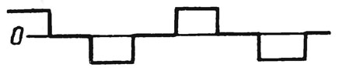

Как я понял для поляризации кондеров используется шило, с которым обычно борются. Очень интересно. Сам всегда с ним боролся, а в нем оказывается самое ТО
Насчёт дросселей: у меня они стояли в таком положении, что против углов ничего не было, кроме конденсаторов с диодами.Если осцилл успел выхватить всплеск - то импульс...! IRF стояли все на одном радиаторе, и от них провода мм по 300, не меньше.

У Бедини нужен короткий импульс, а здесь мы его сознательно растягиваем по времени распространения – иначе не перепрыгнуть несовершенства доступной элементной базы. h – волна здесь налицо, игла только очень высокая, посмотреть её можно через два ламповых инвертора на триодах – иначе просто сожжёте осциллограф. Или ламповый, если такие ещё у кого сохранились – С1-5(СИ-1) в самый раз… расплата за сервисные удобства! Игла – потенциал поляризующий обкладки конденсаторов, а они в свою очередь дают ток! С высоковольтным потенциалом – отсюда мощность. С одного конденсатора она так себе, но… иглы хватает зарядить целую батарею и брать энергию по кусочку – обходим экспоненту зарядки конденсатора. Гистерезис железа нам служит в качестве растяжки во времени – диод должен успеть открыться ранее окончания воздействия импульса. Способ набора сердечника даёт возможность появления эффекта “роения” магнитных силовых линий, словами описать очень сложно: представьте себе как они в рабочем зазоре рвутся и скачут от пластины к пластине, насколько меняется их интенсивность – в конечном счёте это дает растягивание во времени ответа среды и возможность её удар загнать в накопительные конденсаторы, которые в свою очередь тоже воспринимают первичный удар, и вторичный уже во время съёма накопленной энергии с обкладок. При данном способе получения энергии работает масса факторов, в том числе и “экзотические” – нужна не индуктивность, а толщина провода обмотки, литцедрат работает значительно более эффективно (жилы в жгуте могут быть и не изолированные друг от друга – ведут они себя как и лаченные), длина провода обмотки – чтобы первичный импульс успевал добраться до конца катушки, не более, возможность работы конденсатора в режиме ударных токов, скорость накопления заряда на обкладках – это о невозможности работы электролитов: в них импульс просто вязнет! Наличие “ненормативного” числа зазоров тоже даёт ощутимый эффект. Посмотрите на штамповочный срез на какой-нибудь железяке толщиной мм. 3 и выше, поставьте его под угольник на перпендикулярную поверхность – сразу получите ответ: как работает зазор и для чего он нужен! Почему шлифованные сердечники можно использовать лишь навалом в катушку! И т.д. Описывать можно достаточно долго, а сколько бессонных ночей – пока пришло понимание: как на естественных характеристиках радиоэлементов можно получить «выхлоп», без всяких дополнительных заморочек…
Решение проблемы лежит на поверхности: единственная польза от сердечников – возможность работы в нужном тебе диапазоне частот коммутации… всё остальное вред! Который можно обратить в пользу… тот же самый гистерезис – он у нас и работает в качестве замедлителя ответа среды, до приемлемого уровня – чтобы хватило времени: поймать и запихнуть в конденсатор… а в качестве накачки – можно использовать и плоский бифиляр Теслы: частоты будут повыше… а так – всё возможно! Данный принцип с успехом можно использовать для конвертации электростатического потенциала атмосферы – там две преграды: киловольты и грозовые разряды поблизости… Смысл в следующем – ты на него сам ответил: полностью разряженный конденсатор заряжается по экспоненте! И «кусочек» ты от него не откусишь – при его энергии разряда… Значит заряд можно держать на батарее – и брать по кусочку без проблем, в нужный интервал времени…
А кто тебе сказал, что у меня установка ВЧ – это давно пройденный этап, в данной ветке просто приведено как это всё запустить и то, что это ПЕРВЫЙ ШАГ – для Вас, не для меня… И если я сейчас и делаю периодические эксы – все они далеко не для меня, но для вас этот шаг немаловажный, он прежде всего и даёт возможность прикоснуться к «горячей дверце»! По дросселям: там не ПРИБАВКА – там ЭНЕРГИЯ! Просто вся нынешняя «физика» от неё в своё время отмахнулась – иначе пришлось бы признавать эфир, возможность использования собственного магнитного поля Земли… и полетели бы к бениной маме все ихние «диссертации»! В купе с лохматым дядькой с высунутым языком – его он показал ВАМ!!! 150 лет назад так расточительно энергией не пользовались как сейчас! Ни одному электромагниту после срабатывания “замкнутого” контура энергия НЕ НУЖНА! А чтобы он её жрал немеряно там и стоит бронзовая заклёпка, либо КЗ виток в сердечнике – посмотри пускатели, реле! Ни одному асинхроннику не нужен синус – найди схему станка 3Е711 и посмотри: как там работают двигатели подачи – а они отрабатывают от 0,005мм и до полных оборотов! Асинхронники! Без всяких частотных приводов – но ни один цеховой «диэлектрик» этого в упор не воспринимает… Они-с этому не обучены! Станок существует не один десяток лет! Но… идея используется лишь в нём…
О дросселях: последнее упоминание в литературе относится к 1958г. «двухстержневые дросселя наряду с простотой конструкции обладают существенным недостатком: у них происходит прорыв поля под углом 45 градусов – чтобы исключить его возможное влияние на элементы схемы, рекомендуется снаружи оборачивать стальной лентой… к применению не рекомендуются…» – так просто была похоронена возможность питания аппаратуры от внутреннего пассивного источника энергии! За этим тоже стоит чья-то «диссертация»…
«Лишний базар» – вливался в тебя на протяжении жизни… Сможешь ли ты по другому взглянуть на мир?

Отличие твоих дросселей лишь в одном: стержневые не имеют ярко-выраженного резонанса, дают больше свободы и энергии – а работать может всё что угодно! Способ набора сердечника определяет в конечном счёте длину во времени импульса выброса – чем сильнее растянем – тем больше получим! Импульс должен успеть проскочить в конденсаторы!
… это очень заниженная прикидка, и в данном случае нет никаких преград импульсную мощность, сделать ДЕЙСТВУЮЩЕЙ, непрерывной. Ничто не мешает снимать энергию с кондёров с небольшим перекрытием импульса, и получить сплошной съём… Вспомни: чем длиннее гирлянда – тем лучше! А энергии выброса с дросселя хватит с избытком для накачки, да и дросселей можно поставить поболее… при 24 шт. скважность накачки уже сама станет сплошным импульсом… и о мощности съёма уже можно говорить в мегаваттах. Единственной преградой является то, что всё это делается частным образом, и средства на осуществление приходится отрывать от семейного бюджета, а нынешние аппетиты у торговцев… так и живём все в ж@пе! Отсюда и скорость осуществления задуманного. «Художник должен быть голодным! – потому, что он художник…» – а заплывут мозги жиром – получится Жванецкий… Ни одному государству это всё не надо: в лучшем случае похоронят саму идею, или сделают дырку в голове – “чтоб чего не сотворил, и чтобы меньше думал!”. По нынешнему восприятию большинства: это мы живём на государственной земле, а не оно находится на нашей! В прошлом году по TV проскочило следующее: на западной Украине, в одном из сёл, мужики по старым чертежам, сделали газогенераторные установки для автомобилей, в 30-е годы их были тысячи, всё обалденно работает – хоть на дровах, хоть на любом горючем мусоре… но, пользоваться государственными дорогами они не имеют права! Так как не платят «дорожный» налог… этим сказано всё!!! Теперь вопрос: государственные дороги, на чьей земле находятся? Что первично – курица, или яйцо?
Насчёт подогрева огорода я не пошутил! Но… как долго мне дадут возможность его подогревать?
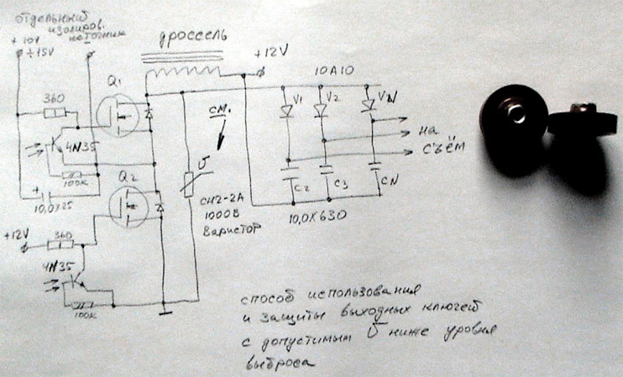

ген,ключ,дросеь,дид,кондер, и на осциле смотреть
только комп подальше!!!
разделить во времени
поляризацию кондеров и
съем.
Т.е. должно быть три этапа:
накачка дросселя,
поляризация кондера (ов) и наконец
съем.

Иначе единицу не преодолеть.

Добавить нечего. ТЫ ВСЁ ПОНЯЛ!

Там вариант защиты ключей. При указанных варисторах: ключи могут быть на 500 вольт. Можно использовать и менее высоковольтные транзисторы - если поймёшь идею, либо наоборот – подняться до более высоких напряжений накачки. Варисторы можно соединять последовательно – важно лишь равенство их параметров. До своего напряжения стабилизации их в схеме нет, когда напряжение достигло порога – сразу включается цепь защиты… и ты никогда не перепрыгнешь допустимого уровня для твоих ключей! Только не используй маломощных! 4N35 приведена для примера – при таком способе каскадирования оптику нужно использовать чтобы нужное количество пар были в одном корпусе, иначе не получишь синхронности работы верхнего и нижнего плеча! Варистор должен быть на напряжение чуть ниже максимально допустимого сток-исток. Надпись 1000Вар на варисторе = 1000в стабилизации. Можно попробовать от старых телевизоров СН1-1…. Там были 560, 820, 1000, 1200, 1600 Вар. Выглядит как двухваттная МЛТшка. При параллельном соединении удваивается мощность, но нужен отбор с контролем напряжения стабилизации. Разброс параметров…

Понял, где ЭНЕРГИЯ? Только дросселя от стабилизаторов не совсем годятся: сердечник нужен следующий – в катушках полосы стоят по длинной стороне, а перекрышки как обычно! 4 зазора!!! И пересекающиеся магнитные силовые линии – они должны роиться как пчёлы! Зазоры формируются в процессе штамповки, либо резки – за счёт прогиба металла, шлифованные сердечники не подходят: чем грубее – тем лучше, всё в разумных пределах конечно – не зубами рвать! Очень хорошо работает ст.08КП. Максимальная отдача на 7,8Гц – потому и дросселей несколько, перемножь их количество на число конденсаторов, перепрыгни 50Гц и живи спокойно. От ДРЛ перебрали уже массу дросселей – их лепили разные заводы… Сердечники необходимо просматривать и отбирать только подходящие, или делать самому. Катушки в 2 провода Ф1,5мм 100 витков (на одной получишь 200) больше не надо, соединение бифиляром, каркасы подходят от ТС-180, сердечник заменить! В качестве коммутирующих элементов просятся IGBT, но… коммутация идёт по +600В – необходим отдельный источник питания для каждого затвора транзистора, ток небольшой, но изоляция… Посмотри какую ты увидишь скважность ответа среды, как она согласуется с наклоном земной оси… Это хоть и не совсем TPU – но ответ был получен оттуда, энергия циркулирует по кругу – а мы отбираем излишки, в конечном счёте поле тоже вращающееся, и без побочных эффектов. Поздравляю, ты уже сделал следующий шаг!
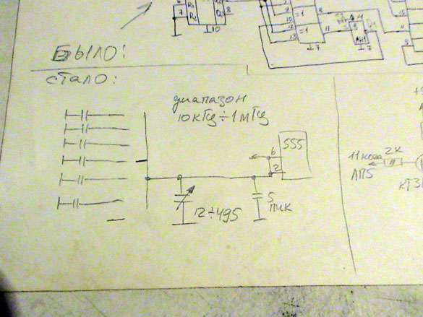

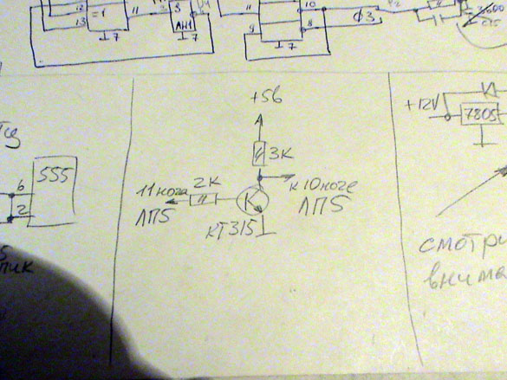
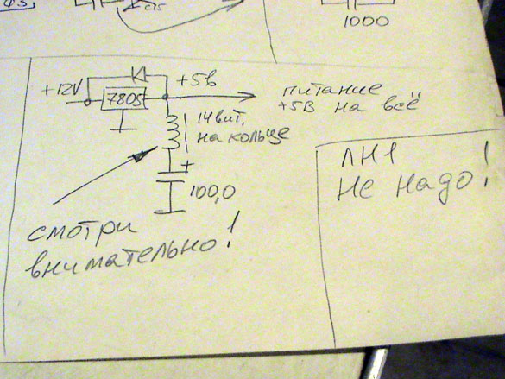
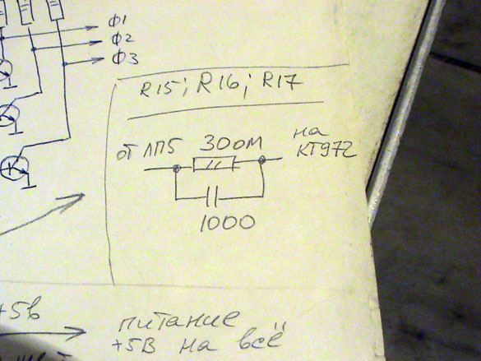

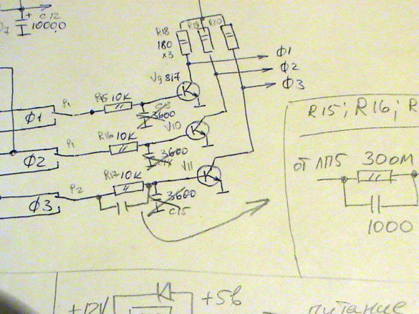

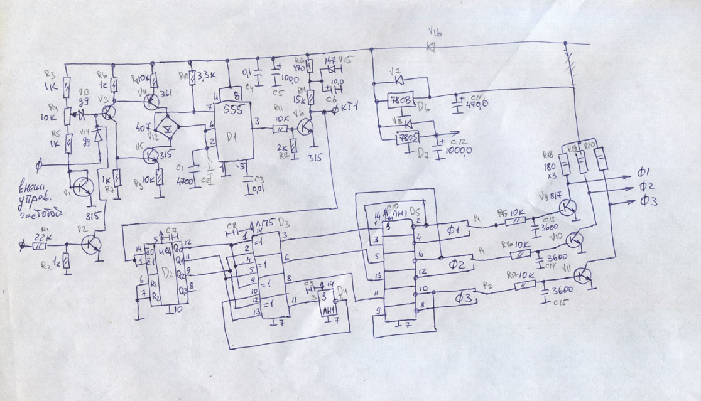

Возможность съема энергии – принцип.


